**T.C.**

**YILDIZELİ KAYMAKAMLIĞI**

**Yakacık Çavuşlu Ortaokulu Müdürlüğü**

**2024-2028 STRATEJİK PLÂNI**

**2024 / SİVAS**

**T.C.**

**YILDIZELİ KAYMAKAMLIĞI**

**YAKACIK ÇAVUŞLU ORTAOKULU**

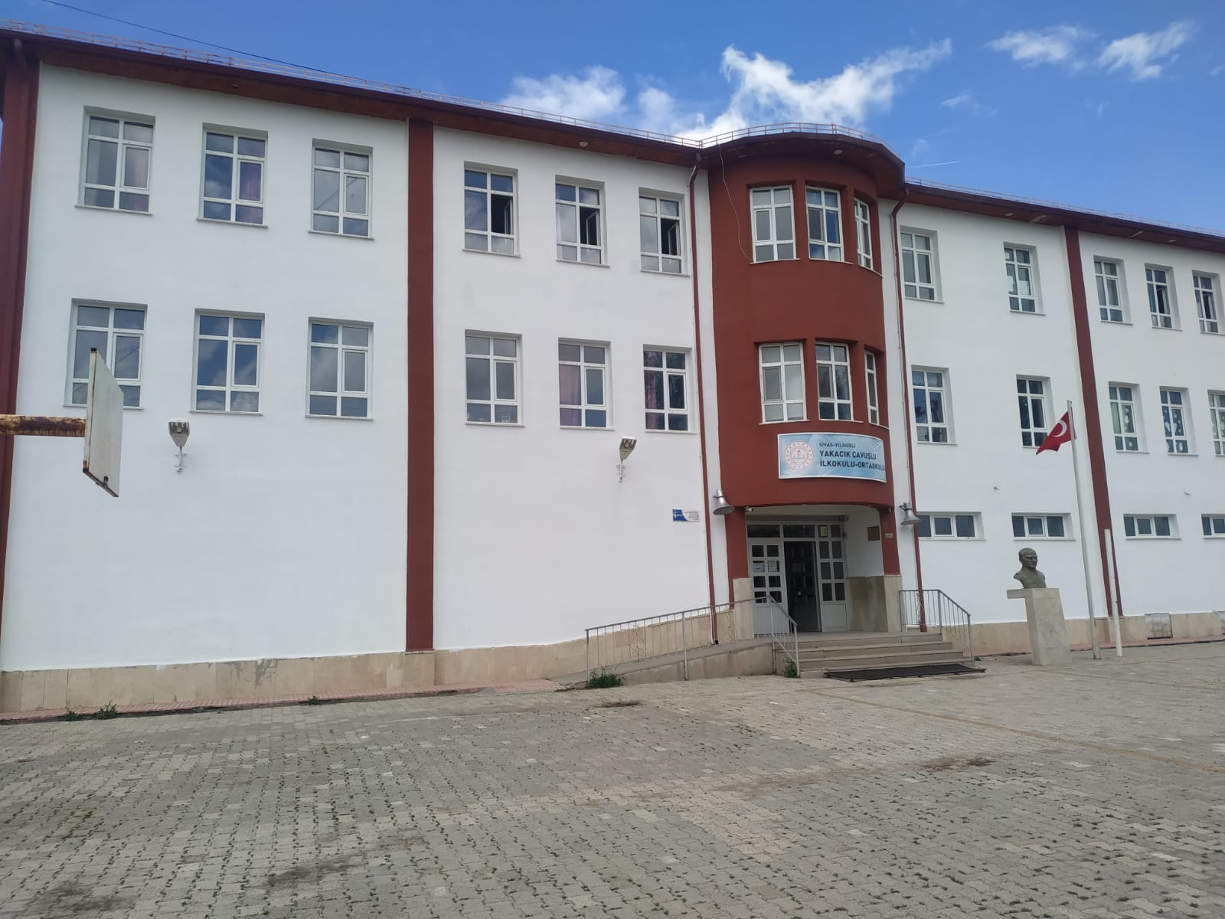



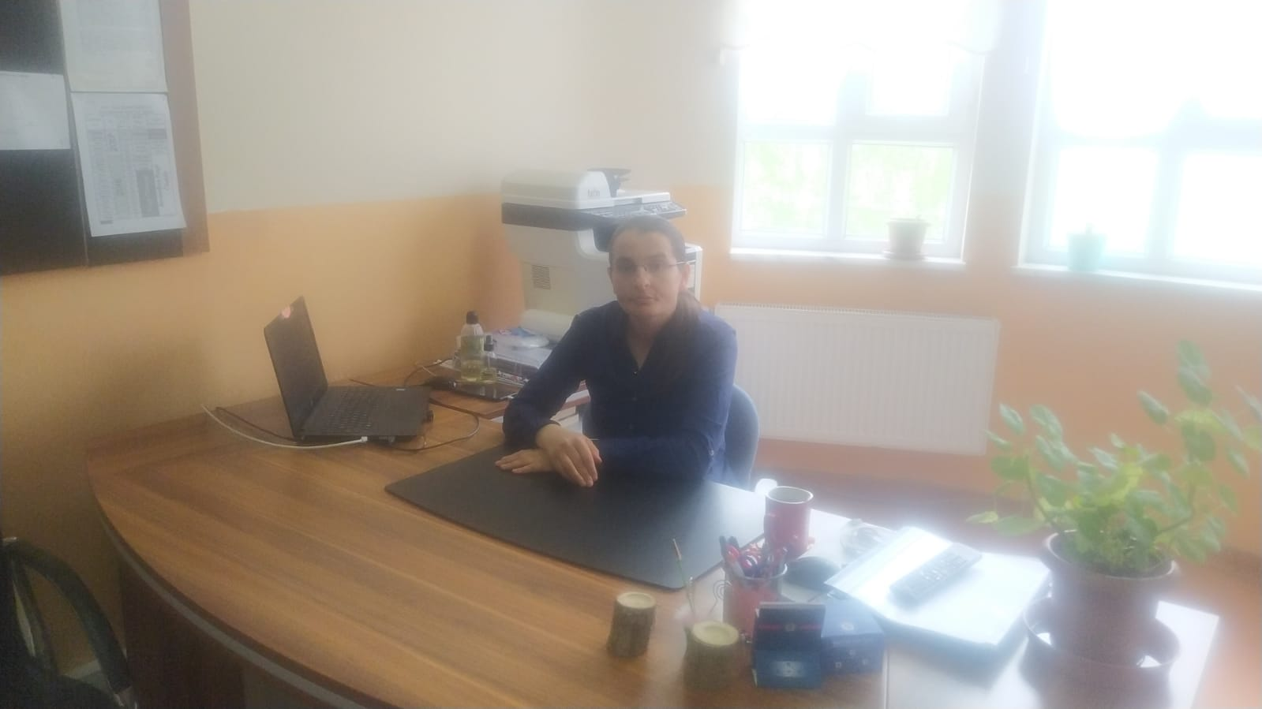

SUNUŞ

Çağımız dünyasında her alanda yaşanan hızlı gelişmelere paralel olarak eğitimin amaçlarında, yöntemlerinde ve işlevlerinde de değişimin olması vazgeçilmez, ertelenmez ve kaçınılmaz bir zorunluluk haline gelmiştir. Eğitimin her safhasında sürekli gelişime açık, nitelikli insan yetiştirme hedefine ulaşılabilmesi; belli bir planlamayı gerektirmektedir.

Milli Eğitim Bakanlığı birimlerinin hazırlamış olduğu stratejik planlama ile izlenebilir, ölçülebilir ve geliştirilebilir çalışmaların uygulamaya konulması daha da mümkün hale gelecektir. Eğitim sisteminde planlı şekilde gerçekleştirilecek atılımlar; ülke bazında planlı bir gelişmenin ve başarmanın da yolunu açacaktır.

Eğitim ve öğretim alanında mevcut değerlerimizin bilgisel kazanımlarla kaynaştırılması; ülkemizin ekonomik, sosyal, kültürel yönlerden gelişimine önemli ölçüde katkı sağlayacağı inancını taşımaktayız. Stratejik planlama, kamu kurumlarının varlığını daha etkili bir biçimde sürdürebilmesi ve kamu yönetiminin daha etkin, verimli, değişim ve yeniliklere açık bir yapıya kavuşturulabilmesi için temel bir araç niteliği taşımaktadır.

Bu anlamda, 2024-2028 dönemi stratejik planının; belirlenmiş aksaklıkların çözüme kavuşturulmasını ve çağdaş eğitim ve öğretim uygulamalarının bilimsel yönleriyle başarıyla yürütülmesini sağlayacağı inancını taşımaktayız. Bu çalışmayı planlı kalkınmanın bir gereği olarak görüyor; planın hazırlanmasında emeği geçen tüm paydaşlara teşekkür ediyor, ilçemiz, ilimiz ve ülkemiz eğitim sistemine hayırlı olmasını diliyorum.

**Selime DEMİRCİOĞLU**

**Okul Müdürü**

# İçindekiler

Sunuş 4

İçindekiler 5

BÖLÜM I: GİRİŞ , KURUL ve PLAN HAZIRLIK SÜRECİ 6

BÖLÜM II: DURUM ANALİZİ 7

Okulun Kısa Tanıtımı * 7

Okulun Mevcut Durumu: Temel İstatistikler 15

PAYDAŞ ANALİZİ 21

GZFT (Güçlü, Zayıf, Fırsat, Tehdit) Analizi 30

Gelişim ve Sorun Alanları 32

BÖLÜM III: MİSYON, VİZYON VE TEMEL DEĞERLER 34

MİSYONUMUZ * 34

VİZYONUMUZ * 34

TEMEL DEĞERLERİMİZ * 35

BÖLÜM IV: AMAÇ, HEDEF VE EYLEMLER 36

TEMA I: EĞİTİM VE ÖĞRETİME ERİŞİM 36

TEMA II: EĞİTİM VE ÖĞRETİMDE KALİTENİN ARTIRILMASI 39

TEMA III: KURUMSAL KAPASİTE 43

V. BÖLÜM: MALİYETLENDİRME 45

**VI. BÖLÜM:İZLEME VE DEĞERLENDİRME………………………………………………………………………………………………………………………….……………………………………………………………………..46**

# BÖLÜM I: GİRİŞ ve PLAN HAZIRLIK SÜRECİ

2024-2028 dönemi stratejik plan hazırlanması süreci Üst Kurul ve Stratejik Plan Ekibinin oluşturulması ile başlamıştır. Ekip tarafından oluşturulan çalışma takvimi kapsamında ilk aşamada durum analizi çalışmaları yapılmış ve durum analizi aşamasında paydaşlarımızın plan sürecine aktif katılımını sağlamak üzere paydaş anketi, toplantı ve görüşmeler yapılmıştır.

Durum analizinin ardından geleceğe yönelim bölümüne geçilerek okulumuzun amaç, hedef, gösterge ve eylemleri belirlenmiştir. Çalışmaları yürüten ekip ve kurul bilgileri altta verilmiştir.

|  |  |  |  |
| --- | --- | --- | --- |
| **Kurul Bilgileri** | | **Ekip Bilgileri** | |
| **Adı Soyadı** | **Unvanı** | **Adı Soyadı** | **Unvanı** |
| SELİME DEMİRCİOĞLU | Müdür | TUĞHAN SARI | Müdür Yrd. |
| TUĞHAN SARI | Müdür Yrd. | FAHRETTİN TİREKİ | Öğretmen |
| SAVAŞ ÇELİK | Öğretmen | EBUBEKİR KURT | Öğretmen |
| HACI KALE | Okul Aile Birliği Bşk. | MUZAFFER YILDIZ | Bir Üye |
| MUZAFFER YILDIZ | Bir Üye | ASİYE AKTAŞ | Öğrenci |

# BÖLÜMII:DURUM ANALİZİ

Durum analizi bölümünde okulumuzun mevcut durumu ortaya konularak neredeyiz sorusuna yanıt bulunmaya çalışılmıştır. Bu kapsamda okulumuzun kısa tanıtımı, okul künyesi ve temel istatistikleri, paydaş analizi ve görüşleri ile okulumuzun Güçlü Zayıf Fırsat ve Tehditlerinin (GZFT) ele alındığı analize yer verilmiştir.

# 2.1. Kurumsal Tarihçe

Okulumuz 2010 yılında 12 derslikli olarak Eğitim-Öğretime başlamıştır. İlk yıllarında sadece bulunduğu köyün öğrencilerine hizmet verirken, zamanla çevre köylerin öğrencilerine de hizmet vermeye başlamış ve taşıma bölgesi olmuştur. 3 katlı okul binası kaloriferler ısınmaktadır. 2018 Yılından itibaren güvenlik kameraları ile donatılmış güvenli bir okul iklimi oluşturulmuştur.

Sivas iline 55 km, Yıldızeli ilçesine ise 45 km mesafede yer almaktadır. Okulumuzda 12 öğretmen 3 idareci ve 1 hizmetli personel bulunmaktadır. Öğretmenlerimiz okula ilden günlük olarak öğretmen servisleri ile gelmektedir. Toplam öğrenci sayımız 112’dır. Taşıma merkezi olan okulumuza çevre köylerden 78 öğrenci taşımalı olarak gelmektedir.

Okulumuzda her yıl öğrenciler ve öğretmenlerin çalışmalarıyla çeşitli sanatsal ,kültürel bilimsel ve sportif faaliyetler düzenlenmektedir. İlçede düzenlenen ortaokullar arası bilgi yarışmasında okulumuz bölgede birinci gelerek ilçede finale kalmaya hak kazanmış ve ilçede 3.lük başarı göstermiş bir okul olarak 2017 yılında Sivas Sosyal Bilimler Lisesine, 2018 yılında da Sivas Fen lisesine, 2020 yılında Zara Fen Lisesine, 2021 yılında Şarkışla Fen Lisesine 2023 yılında Bilişim Teknoloji Lisesine öğrenci göndermekle de başarısına başarı katmış .

# 2.2. Uygulanmakta Olan Stratejik Planın Değerlendirilmesi

2019-2023 Stratejik planda yer alan çoğu çalışma yerine getirilmiş olup kalan bazı çalışmaların uygulaması 2024-2028 Stratejik plana yansıtılmıştır.

# 2.3. Yasal Yükümlülükler ve Mevzuat Analizi

**Yasal Mevzuatlar**

* T.C. Anayasası
* 1739 Sayılı Milli Eğitim Temel Kanunu
* 652 Sayılı Millî Eğitim Bakanlığının Teşkilat ve Görevleri Hakkındaki Kanun Hükmünde Kararname
* 222 Sayılı Milli Eğitim Temel Kanunu
* 657 Sayılı Devlet Memurları Kanunu
* 5442 Sayılı İl İdaresi Kanunu
* 3308 Sayılı Çıraklık ve Mesleki Eğitim Kanunu
* 439 Sayılı Ek Ders Kanunu
* 4306 Sayılı Zorunlu İlköğretim ve Eğitim Kanunu
* 5018 Sayılı Kamu Mali Yönetimi ve Kontrol Kanunu
* Millî Eğitim Bakanlığı Millî Eğitim Temel Kanunu İle Bazı Kanun ve Kanun Hükmünde Kararnamelerde Değişiklik Yapılmasına Dair 6528 Sayılı Kanun
* İlköğretim ve Eğitim Kanunu ile Bazı Kanunlarda Değişiklik Yapılmasına Dair 6287 Sayılı Kanun
* 29072 sayılı Millî Eğitim Bakanlığı Okul Öncesi Eğitim ve İlköğretim Kurumları Yönetmeliği
* 28758 sayılı Millî Eğitim Bakanlığı Ortaöğretim Kurumları Yönetmeliği
* 04.04.2014 tarih ve 28962 sayılı Resmî Gazetede yayımlanan Yatırım İzleme ve Koordinasyon Başkanlığı Görev, Yetki ve Sorumlulukları İle Çalışma Usul ve Esaslarına Dair Yönetmelik
* Milli Eğitim Bakanlığı Taşıma Yoluyla Eğitime Erişim Yönetmeliği
* Millî Eğitim Bakanlığı Rehberlik ve Psikolojik Danışma Hizmetleri Yönetmeliği
* 2024-2028 MEB Stratejik Plan Hazırlık Programı konulu 2022/21 sayılı genelge
* 5.8.2010 tarihli ve 27663 sayılı Resmî Gazete ’de yayımlanan Sivil Savunma Uzmanlarının İdari Statüleri, Görevleri, Çalışma Usul ve Esasları ile Eğitimleri Hakkında Yönetmelik

**İLKÖĞRETİM KURUMLARI YÖNETMELİĞİ**

**Tanımlar**

Destek eğim odası: Tam zamanlı kaynaştırma/ bütünleştirme yoluyla eğitimlerine devam eden öğrenciler ile özel yetenekli öğrencilere ihtiyaç duydukları alanlarda destek eğim hizmetleri verilmesi için düzenlenmiş ortamı, Uygulama sınıfı: Mesleki ve teknik ortaöğretim kurumlarında çocuk gelişimi ve eğitimi alanında eylül ayı sonu itibarıyla 36-68 aylık çocukların eğitiminin yapıldığı uygulama birimini ifade eder.

Ders Yılı Süresi ve Haftalık Ders Programı İlköğretim kurumlarında ders yılı süresinin 180 iş gününden az olmaması

esastır. Ders yılı, ara tatil yarıyıl ve yaz tatilinin başlama ve bitiş tarihleri, Bakanlıkça her yıl düzenlenen

çalışma takviminde belirtilir. Haftalık ders programı, öğretim yılı başında ve gerekli hâllerde ders yılı içinde okul yönetimince

hazırlanır. Eğitim ve öğretim yılı içinde çocuk sayısı 10'un altına düşen gruplar öncelikli olarak diğer gruplarla

birleştirilir. Mülki idare amirliklerince onaylanacak program çerçevesinde iki ayı geçmemek üzere yaz aylarında

da eğitim yapılabilir.

**Etkinlik, ders, etüt ve dinlenme süreleri ( İlköğretim kurumlarında**)

Teneffüsler normal eğitim yapılan okullarda en az 15 dakika, ikili eğitim yapılan okullarda ise en az 10 dakika süre ayrılır. Bir ders saati süresi 40 dakikadır Normal öğretim yapılan okullarda yemek ve dinlenme için en az 40, en çok 90 dakika süre verilir.

Bu süre okul yönetimince okul çevresinin şartlarına göre düzenlenir. İkili öğretim yapılan ilköğretim kurumlarında sabahçı ve öğlenci grup öğrencilerinin çıkış ve girişleri arasında en fazla 30 dakikalık süre ayrılır. Yatılı bölge ortaokullarında etüt için her gün iki ders saati süre ayrılır.

Olağanüstü Durumlarda Eğitim ve Öğretime Ara Verme İlçe, il veya ülke genelinde eğitim ve öğretimi aksatacak nitelikte olağanüstü durum, sel, deprem, elverişsiz hava şartları ve benzeri doğal afetler ile hastalık/salgın hastalık gibi nedenlerle Bakanlıkça

veya il/ilçe hıfzıssıhha kurulunun kararına istinaden mahalli mülki idare amirince okullarda eğitim ve öğretime ara verilir.

**OKUL TESPİTİ KAYIT KABÜL VE DEVAM**

**Okul tespitinin planlanması**

Öğrencilerin, yerleştirilecekleri okulları belirlemek üzere mart ayında il/ilçe millî eğitim müdürünün görevlendireceği müdür yardımcısı veya şube müdürünün başkanlığında, eğitim bölgesindeki okulların özelliklerine göre seçilen en çok beş okul müdüründen öğrenci yerleştirme

komisyonu oluşturulur. Komisyon, okulların fiziki kapasite ve ulaşım imkânlarını dikkate alarak öğrenci alınacak kayıt

alanlarını belirler ve e-Okul sisteminin ilgili bölümüne işler. Kayıt Zamanı ve Kayıt Yaşı İlkokula kaydı bir yıl ertelenen ve bir önceki yıl okul öncesi eğitim almamış olan 69-71 aylık çocuklara, okul öncesi eğitim kurumlarına kayıtta öncelik tanınır.

İlkokulların birinci sınıfına, kayıtların yapıldığı yılın eylül ayı sonu itibarıyla 69 ayını dolduran çocukların kaydı yapılır. Ayrıca 66, 67 ve 68 aylık çocuklardan velisinin yazılı isteği bulunanlar da ilkokul birinci sınıfa kaydedilir. Okul müdürlükleri, yaşça kayıt hakkını elde eden çocuklardan 69, 70 ve 71 aylık olanları velisinin yazılı talebi bulunması halinde okul öncesi eğitime yönlendirir veya kayıtlarını bir yıl erteler.

**Nakil**

Öğrencinin nakli; öğrenci velisinin başvurusu üzerine e-Okul sistemi üzerinden okul yönetimince yapılır. Nakiller eylül ayının ilk iş günü başlar ve ders yılı sonuna 15 iş günü kalıncaya kadar devam eder. Ancak doğal afet, sağlık ve ailenin adres değişikliği gibi nedenlerde

bu süre aranmaz. İller arası nakillerde en çok beş günlük süre devamsızlıktan sayılmaz. Okul çalışanlarının istemeleri hâlinde, çocuklarının nakli ulusal adres veri tabanındaki adreslerine bakılmaksızın görev yaptıkları okula yapılır.

İlköğretim kurumlarında sınıf mevcutları otuzun altında kalan okulların boş kontenjanları derslerin başladığı haftanın ilk iş gününde e-Okul sisteminde ilan edilir.

**Devam, Devamsızlığın İzlenmesi ve İzin Verme**

İlköğretim kurumlarında öğrencilerin okula devamları zorunludur. Bir derse girdiği hâlde bir veya daha fazla derse özürsüz olarak girmeyen öğrencinin durumunu ders öğretmeni okul yönetimine, okul yönetimi ise velisine ivedilikle bildirir ve öğrencinin devamsızlığı yarım gün sayılır. Yurt dışına giden öğrencilerin yurt dışı adresi, okul yönetimince e-Okul sistemine işlenir. Bakanlıkça yurt dışındaki okullara devamlarının sağlanmasıyla ilgili tedbirler alınır. Öğrencinin geçerli mazereti ve velinin başvurusu üzerine okul yönetimi tarafından bir öğretim yılı içerisinde 15 güne kadar izin verilebilir. Mecburi ilköğretim çağı dışına çıkan ilkokul öğrencileri, ders yılı sonuna kadar öğrenimlerine devam ettirilir. Öğretim yılı sonunda Öğrenim Belgesi verilerek yaygın eğitime yönlendirilir.

**ÖĞRENCİ BAŞARISI VE DEĞERLENDİRME**

Ders yılı, ölçme ve değerlendirme bakımından birbirini tamamlayan iki dönemden oluşur. Kaynaştırma/bütünleştirme yoluyla eğitimlerine devam eden öğrenciler için; Bireyselleştirilmiş Eğitim Programı Geliştirme Birimi tarafından bireyselleştirilmiş eğitim programı (BEP) hazırlanır ve bu öğrencilerin başarıları, bu programda yer alan amaçlara göre değerlendirilir. İlkokul 1, 2 , 3 ve 4’ üncü sınıflarda öğrencilerin başarısı; gelişim düzeyleri dikkate alınarak öğretmen rehberliğinde gerçekleştirilen ders etkinliklerine katılımları karnede "çok iy ", "iyi" ve "geliştirilmeli" şeklinde gösterilir. Ortaokul ve imam-hatip ortaokullarında; öğrencilerin başarısı; sınavlar, ders etkinliklerine katılım ve varsa proje çalışmalarından alınan puanlara göre değerlendirilir. Puanla değerlendirme Ölçme ve değerlendirme 5, 6, 7 ve 8 inci sınıflarda her dersten bir dönemde iki sınav yapılır. Sınavların zamanı, en az bir hafta önceden öğrencilere duyurulur. Bir sınıfta/şubede bir günde yapılacak sınav sayısı ikiyi, her bir sınav süresi ise bir ders saatini geçemez. Kopya çeken öğrencinin sınavı geçersiz sayılır ve puanla değerlendirilmez. Ancak, dönem puanının hesaplanmasında aritmetik ortalama alınırken sınav sayısına dâhil edilir. İl veya ilçe bazında ilgili zümre kararıyla ortak sınavlar yapılabilir. Ortaokul ve imam-hatip ortaokullarında öğrencilere ders yılında istedikleri ders veya derslerden bireysel ya da grup çalışması şeklinde öğretmen rehberliğinde en az bir proje hazırlatılır. Proje vermeyen öğrencinin proje notu sıfır olarak değerlendirilir. Öğrencilere her dönemde her bir dersin haftalık ders saati sayısı 2 ve daha az olanlara 2, haftalık ders saati sayısı 2 den fazla olanlara ise 3 defa ders etkinliklerine katılım puanı verilir. Rehberlik ve sosyal etkinlikler puanla değerlendirilmez. Öğrenci velisi, öğrencisinin sınava katılamama veya projesini zamanında teslim edememe gerekçesini, en geç beş iş günü içinde okul yönetimine yazılı olarak bildirir. Sınav sonuçları sınavların yapıldığı, projelerin değerlendirilmesi ise teslim edildiği tarihten başlayarak en geç 10 iş günü içinde e-Okul sistemine işlenir ve öğrencilere bildirilir.

**UYARI!**

İlkokullarda öğrencilere sınıf tekrarı yaptırılmaması esastır. Ancak; istenilen yeterlik düzeyine ulaşamamış ilkokul öğrencilerine, velinin yazılı talebi üzerine, ilkokul öğrenimi süresinde bir defaya mahsus olmak üzere sınıf tekrarı yaptırılabilir. Eğitim ve öğretim yılında özürsüz 20 gün devamsızlık yapanlar ile herhangi bir dersten yıl sonu puanı 45' ten az olan öğrencilerin sınıf geçmesi veya sınıf tekrarına, ikinci dönemin son

haftasında şube öğretmenler kurulunda karar verilir. Kurul kararıyla sınıf geçen öğrencilerin puanları değiştirilmez. Okul kayıtlarına, "Şube Öğretmenler Kurulu Kararıyla Geçti" veya "Sınıf Tekrarına Karar Verildi" ibaresi yazılır. İlkokul çağında olup akranları ile birlikte okula devam edemeyen ve okuma yazma bilmeyen öğrenciler, birinci sınıf öğrenimlerini başarıyla tamamlamaları hâlinde, ders yılının başladığı tarihten

itibaren bir ay içinde yapılacak bir sınavla yaşına uygun bir ilkokul sınıfına yerleştirilir. Eğitim ve öğretime ara verilmesi durumunda yapılamayan derslerin telafisi için okul yönetimleri ve il/ilçe milli eğitim müdürlüklerince gerekli önlemler alınır.

**ÖĞRETMEN KURULLARI VE PERSONEL GÖREVLERİ**

**Kurullar ve Mesleki Çalışmalar**

Öğretmenler Kurulu; Öğretmenler kurulu en az 5 gün önceden öğretmenlere duyurulur. Öğretmenler kurulu, ders yılı başlamadan önce, ikinci dönem başında ve ders yılı sonunda toplanır.(3 defa)Kurullar da kararlar oy çokluğuyla alınır. Eşitlik hâlinde kurul başkanının katıldığı görüş kabul edilir.

Tek öğretmenli birleştirilmiş sınıflı ilkokullarda öğretmenler kurulu toplantısı yapılmaz. Zümre öğretmenler kurulu Zümre öğretmenler kurulu; okul öncesi eğitim kurumlarında okul öncesi eğitimi öğretmenlerinden, ilkokullarda aynı sınıfı okutan sınıf öğretmenleri ve varsa alan öğretmenlerinden, ortaokul ve imam-hatip ortaokullarında ise aynı alanın öğretmenlerinden oluşur. Tek öğretmenli birleştirilmiş sınıflı ilkokullarda zümre toplantısı yapılmaz, bu öğretmenler ilgili ilçe/

il zümre toplantısına katılır. Zümre öğretmenler kurulu, öğretmenler kurulunda yapılacak çalışma planına uygun olarak ders yılı

başında, ortasında, sonunda ve ihtiyaç duyuldukça toplanır.

**UYARI!**

Okul öğrenci meclisi, ilkokul, ortaokul ve imam-hatip ortaokullarında kurulur. Kuruluş ve işleyişle ilgili iş ve işlemlerde ilgili mevzuat hükümleri uygulanır. Öğretmenlerin mesleki çalışmaları, derslerin kesiminden temmuz ayının ilk iş gününe, eylül ayının ilk iş gününden derslerin başlangıcına kadar; yıl içinde ise yıllık çalışma programında belirtilen sürelerde yapılır. Personelin Görev, Yetki ve Sorumlulukları

Müdür başyardımcısı, müdürün olmadığı zamanlarda müdüre vekâlet eder ve müdürden sonra okulun yönetiminde birinci derecede sorumludur. Bağımsız müdürlüğü bulunmayan ilkokullarda sınıf öğretmenlerinden biri müdür yetkili öğretmen olarak görevlendirilir. Müdür yetkili öğretmen, müdürün görev, yetki ve sorumluluklarını üstlenir. ilkokullarda bütün derslerin sınıf öğretmenlerince okutulması esastır. Ancak Yabancı Dil ile Din Kültürü ve Ahlak Bilgisi dersleri okulun kadrolu alan öğretmenlerince okutulur. Öğretmenler yaz ve dinlenme tatillerinde izinli sayılırlar. Hastalık ve diğer mazeret izinleri dışında ayrıca yıllık izin verilmez. 30090 sayılı Resmî Gazete'de yayımlanan Millî Eğitim Bakanlığı Eğitim Kurumları Sosyal Etkinlikler Yönetmeliğinin ilgili hükümlerine göre değerlendirilir."

NOT: İlköğretim kurumları yönetmeliğinin özetidir. Tamamı için İlköğretim Kurumları Yönetmeliğine bakınız.

# 2.4. Üst Politika Belgeleri Analizi

Okulumuzun 2024-2028 Stratejik Planı’nın stratejik amaç, hedef, performans göstergeleri ve stratejileri hazırlanırken aşağıdaki belgelerden yararlanılmıştır.

**Tablo 2.** Üst Politika Belgeleri

|  |  |
| --- | --- |
| **Temel Üst Politika Belgeleri** | **Sektörel ve Tematik Strateji Belgesi** |
| **Kalkınma Planları** | Diğer Kamu Kurum ve Kuruluşlarının Stratejik Planları |
| **Orta Vadeli Programlar** | Ulusal Yapay Zekâ Stratejisi |
| **Orta Vadeli Mali Planlar** | Öğretmen Strateji Belgesi |
| **Millî Eğitim Şura Kararları** | İklim Değişikliği Eylem Planı |
| **Cumhurbaşkanlığı Yıllık Prog.** | Ulusal Deprem Stratejisi ve Eylem Planı |
| **MEB Stratejik Planı** | Ulusal Girişimcilik Stratejisi ve Eylem Planı |
| **MEM Stratejik Planı** | 2023-2028 Türkiye Çocuk Hakları Strateji Belgesi ve Eylem Planı |
| **Millî Eğitim Kalite Çerçevesi** | Kadının Güçlenmesi Strateji Belgesi ve Eylem Planı |
| **Avrupa 2020 Stratejisi** | Su Verimliliği Strateji Belgesi ve Eylem Planı |
|  | Ulusal Enerji Verimliliği Eylem Planı |

# 2.5. Faaliyet Alanları İle Ürün/Hizmetlerin Belirlenmesi

Okulumuzun faaliyet alanları ile ürün/hizmetlerine yönelik bilgiler Tablo 3’te yer almaktadır.

**Tablo 3.** Faaliyet Alanlar/Ürün Hizmetler

|  |  |
| --- | --- |
| **Faaliyet Alanı** | **Ürün/Hizmetler** |
| Eğitim-Öğretim Faaliyetleri | **Öğrenci İşleri**  Kayıt-nakil işleri  Devam-devamsızlık  Sınıf geçme  Sınav hizmetleri |
| Rehberlik Faaliyetleri | Öğrenci rehberliği  Veli rehberliği  Diğer rehberlik faaliyetleri |
| Sosyal Faaliyetler | Faaliyet alanlarının tespiti  İlgi ve yeteneklere göre yönlendirme  Katılımın sağlanması  Dış paydaş iş birlikleri  Faaliyet takvimi  Raporlama |
| Sportif Faaliyetler | Faaliyet alanlarının tespiti  İlgi ve yeteneklere göre yönlendirme  Rehberlik  Yarışmalar düzenlenmesi ve katılımın sağlanması  Dış paydaş iş birlikleri  Faaliyet takvimi  Raporlama |
| Kültürel ve Sanatsal Faaliyetler | Faaliyet alanlarının tespiti  Katılımın sağlanması  Dış paydaş iş birlikleri  Faaliyet takvimi  Raporlama |
| İnsan Kaynakları Faaliyetleri | Merkezi/Mahalli hizmet içi kurs/seminerlere katılım  Eğitim içerikli toplantılar  Kurum içi ve kurum dışı personel etkinlikleri  Dış paydaş iş birliğindeki eğitim faaliyetleri |
| Okul Aile Birliği Faaliyetleri | İş birliği  Toplantılar  İhtiyaçların ve sorun alanlarının belirlenmesi  İhtiyaçların giderilmesi |
| Öğrencilere Yönelik Faaliyetler | Okul içi ve okul dışı faaliyetler  Ekiplerin ve kurulların işleyişi |
| Ölçme Değerlendirme Faaliyetleri | Öğrenci takip kartları  Ortak sınavlar  Rehberlik  Yönlendirme  Değerlendirme toplantıları |
| Öğrenme Ortamlarına Yönelik Faaliyetler | Fiziki koşulların iyileştirilmesi  Laboratuvarların amacına uygun işleyişi  Derslik başına düşen öğrenci sayıları  Öğretmenlerin mesleki gelişimleri |
| Ders Dışı Faaliyetler | Okul dışı öğrenme ortamları  Ders dışı etkinlikler  Okul-aile iş birlikleri |

## 

## Okulun Mevcut Durumu: Temel İstatistikler

### Okul Künyesi

### Okulumuzun temel girdilerine ilişkin bilgiler altta yer alan okul künyesine ilişkin tabloda yer almaktadır.

### **Temel Bilgiler Tablosu- Okul Künyesi**

|  |  |  |  |  |  |  |  |
| --- | --- | --- | --- | --- | --- | --- | --- |
| İli:Sivas | | | | **İlçesi:** Yıldızeli | | | |
| **Adres:** | Yakacık Çavuşlu Köyü Yıldızeli/Sivas | | | **Coğrafi Konum (link)*:** | | https://www.kisa.link/LA7X | |
| **Telefon Numarası:** | 03467751376 | | | **Faks Numarası:** | | 03467751263 | |
| **e- Posta Adresi:** | [**yakacikcavuslu@gmail.com**](yakacikcavuslu@gmail.com) | | | **Web sayfası adresi:** | | <http://yakacikcavusluortaokulu.meb.k12.tr> [**http://yakacikcavusluilkokulu.meb.k12.tr**](http://yakacikcavusluilkokulu.meb.k12.tr) | |
| **Kurum Kodu:** | **706483 Ortaokul --------- 706404 İlkokul** | | | **Öğretim Şekli:** | | Tam gün | |
| **Okulun Hizmete Giriş Tarihi : 2010** | | | | **Toplam Çalışan Sayısı\*** | | 16 | |
| **Öğrenci Sayısı:** | Kız | 48 | | **Öğretmen Sayısı** | Kadın | 5 | |
| Erkek | 64 | | Erkek | 11 | |
| **Toplam** | 112 | | **Toplam** | 16 | |
| **Derslik Başına Düşen Öğrenci Sayısı** | | | :12 | **Şube Başına Düşen Öğrenci Sayısı** | | | : 14 |
| **Öğretmen Başına Düşen Öğrenci Sayısı** | | | :8 | **Şube Başına 30’dan Fazla Öğrencisi Olan Şube Sayısı** | | | : 0 |
| **Öğrenci Başına Düşen Toplam Gider Miktarı\*** | | | 3,62 | **Öğretmenlerin Kurumdaki Ortalama Görev Süresi** | | | : 4 |

### **Çalışan Bilgileri:**

Okulumuzun çalışanlarına ilişkin bilgiler altta yer alan tabloda belirtilmiştir.

**Çalışan Bilgileri Tablosu*1**

|  |
| --- |
| **Selime DEMİRCİOĞLU**  Okul Müdürü |
| **Tuğhan SARI**  Müdür Yrd. |
| **Songül OLGUN**  Türkçe Öğretmeni |
| **Betül KURT**  Matematik Öğretmeni |
| **Ebubekir KURT**  Beden Eğt. Öğretmeni  **Sinan ESKİCİ**  D.K.A.B. Öğretmeni  **Savaş ÇELİK**  Sosyal Bil. Öğretmeni  **Fahrettin TİREKİ**  Fen Bil. Öğretmeni  **Mine İDİKUT**  İngilizce Öğretmeni |
|  |
| **Muzaffer YILDIZ**  Hizmetli Personel |

**Tablo 2.** İdari Personelin Hizmet Süresine İlişkin Bilgiler

|  |  |  |
| --- | --- | --- |
| **Hizmet Süresi** | **Kişi Sayısı** | **%** |
| 1-4 Yıl | 1 | 50 |
| 5-6 Yıl | 1 | 50 |
| 7-10 |  |  |
| 10… Üzeri |  |  |

**Tablo 3.** Okul/Kurumda Oluşan Yönetici Sirkülasyonu Oranı

|  |  |  |  |  |  |
| --- | --- | --- | --- | --- | --- |
| **Yıl İçerisinde Okul/Kurumdan Ayrılan Yönetici Sayısı** | | | **Yıl İçerisinde Okul/Kurumda Göreve Başlayan Yönetici Sayısı** | | |
| 2021 | 2022 | 2023 | 2021 | 2022 | 2023 |
|  |  |  |  |  | 2/1 |

1

**Tablo 4.** İdari Personelin Katıldığı Hizmet İçi Programları

|  |  |  |  |
| --- | --- | --- | --- |
| **Adı Soyadı** | **Görevi** | **2023 Yılında Katıldığı Mahalli Hizmet İçi Kurs/Seminer Sayısı** | **2023 Yılında Katıldığı Merkezi Hizmet İçi Kurs/Seminer Sayısı** |
|  | Müdür | 1 | 3 |
|  |  |  |  |
|  | Müdür Yrd. | 1 | 5 |
| **Toplam** |  |  |  |

**Tablo 5.** Öğretmenlerin Hizmet Süreleri (An İtibarıyla)

|  |  |  |  |
| --- | --- | --- | --- |
| **Hizmet Süresi** | Kadın | Erkek | TOPLAM |
| 1-3 Yıl | 0 | 0 | 0 |
| 4-6 Yıl | 1 | 1 | 2 |
| 7-10 Yıl | 0 | 1 | 1 |
| 11-15 Yıl | 1 | 2 | 3 |
| 16-20 Yıl | 0 | 1 | 1 |
| 20 ve üzeri | 1 | 0 | 1 |

**Tablo 6.** Kurumda Gerçekleşen Öğretmen Sirkülasyon Sayısı

|  |  |  |  |  |  |  |
| --- | --- | --- | --- | --- | --- | --- |
|  | **Yıl İçerisinde Ayrılan Öğretmen Sayısı** | | | **Yıl İçerisinde Göreve Başlayan Öğretmen Sayısı** | | |
| 2021 | 2022 | 2023 | 2021 | 2022 | 2023 |
| Toplam | 2 | 1 | 2 | 2 | 1 | 3 |

**Tablo 7.** Kurumdaki Mevcut Memur/Yardımcı Hizmetler Personel Sayısı

|  |  |  |  |
| --- | --- | --- | --- |
|  | **Görevi** | **Erkek** | **Kadın** |
| **1** | Memur |  |  |
| **2** | Yardımcı Hizmetler Personeli | 1 |  |
| **Toplam** | | 1 |  |

### **Okulumuz Bina ve Alanları:** Okulumuzun binası ile açık ve kapalı alanlarına ilişkin temel bilgiler altta yer almaktadır.

**Okul Yerleşkesine İlişkin Bilgiler**

|  |  |  |  |  |
| --- | --- | --- | --- | --- |
| **Okul Bölümleri\*** | | **Özel Alanlar** | **Var** | **Yok** |
| Okul Kat Sayısı | **3** | Çok Amaçlı Salon | **var** |  |
| Derslik Sayısı | **13** | Çok Amaçlı Saha |  | **yok** |
| Derslik Alanları (m2) | **300** | Kütüphane | **var** |  |
| Kullanılan Derslik Sayısı | **10** | Fen Laboratuvarı |  | **yok** |
| Şube Sayısı | **8** | Bilgisayar Laboratuvarı |  | **yok** |
| İdari Odaların Alanı (m2) | **50** | İş Atölyesi |  | **yok** |
| Öğretmenler Odası (m2) | **25** | Beceri Atölyesi |  | **yok** |
| Okul Oturum Alanı (m2) | **650** | Pansiyon |  | **yok** |
| Okul Bahçesi (Açık Alan)(m2) | **1000** |  |  |  |
| Okul Kapalı Alan (m2) | **2000** |  |  |  |
| Sanatsal, bilimsel ve sportif amaçlı toplam alan (m2) | **150** |  |  |  |
| Kantin (m2) | **0** |  |  |  |
| Tuvalet Sayısı | **4** |  |  |  |
| **Diğer (………….)** |  |  |  |  |

### **Sınıf ve Öğrenci Bilgileri:**

Okulumuzda yer alan sınıfların öğrenci sayıları alttaki tabloda verilmiştir.

|  |  |  |  |  |  |  |  |
| --- | --- | --- | --- | --- | --- | --- | --- |
| **SINIFI** | Kız | Erkek | **Toplam** | **SINIFI** | Kız | Erkek | **Toplam** |
| Anasınıfı | 0 | 0 | 0 | 7/A sınıfı | 7 | 7 | 14 |
| 1/A sınıfı | 5 | 6 | 11 | 8/A sınıfı | 7 | 10 | 17 |
| 2/A sınıfı | 9 | 7 | 16 |  |  |  |  |
| 3/A sınıfı | 5 | 7 | 12 |  |  |  |  |
| 4/A sınıfı | 4 | 6 | 10 |  |  |  |  |
| 5/A sınıfı | 5 | 11 | 16 |  |  |  |  |
| 6/A sınıfı | 6 | 10 | 16 |  |  |  | **112** |

### **Donanım ve Teknolojik Kaynaklarımız:**

Teknolojik kaynaklar başta olmak üzere okulumuzda bulunan çalışır durumdaki donanım malzemesine ilişkin bilgiye alttaki tabloda yer verilmiştir.

**Teknolojik Kaynaklar Tablosu**

|  |  |  |  |
| --- | --- | --- | --- |
| Akıllı Tahta Sayısı | 11 | TV Sayısı | 1 |
| Masaüstü Bilgisayar Sayısı | 14 | Yazıcı Sayısı | 2 |
| Taşınabilir Bilgisayar Sayısı | 1 | Fotokopi Makinası Sayısı | 2 |
| Projeksiyon Sayısı | 1 | İnternet Bağlantı Hızı | 1Mb |
|  |  |  |  |

### **Gelir ve Gider Bilgisi:**

Okulumuzun genel bütçe ödenekleri, okul aile birliği gelirleri ve diğer katkılarda dâhil olmak üzere gelir ve giderlerine ilişkin son iki yıl gerçekleşme bilgileri alttaki tabloda verilmiştir.

|  |  |  |
| --- | --- | --- |
| **Yıllar** | **Gelir Miktarı** | **Gider Miktarı** |
| 2022 | 0 | 0 |
| 2023 | 0 | 0 |

## PAYDAŞ ANALİZİ

Kurumumuzun temel paydaşları öğrenci, veli ve öğretmen olmakla birlikte eğitimin dışsal etkisi nedeniyle okul çevresinde etkileşim içinde olunan geniş bir paydaş kitlesi bulunmaktadır. Paydaşlarımızın görüşleri anket, toplantı, dilek ve istek kutuları, elektronik ortamda iletilen önerilerde dâhil olmak üzere çeşitli yöntemlerle sürekli olarak alınmaktadır.

Paydaş anketlerine ilişkin ortaya çıkan temel sonuçlara altta yer verilmiştir *:

### **Öğrenci Anketi Sonuçları:**

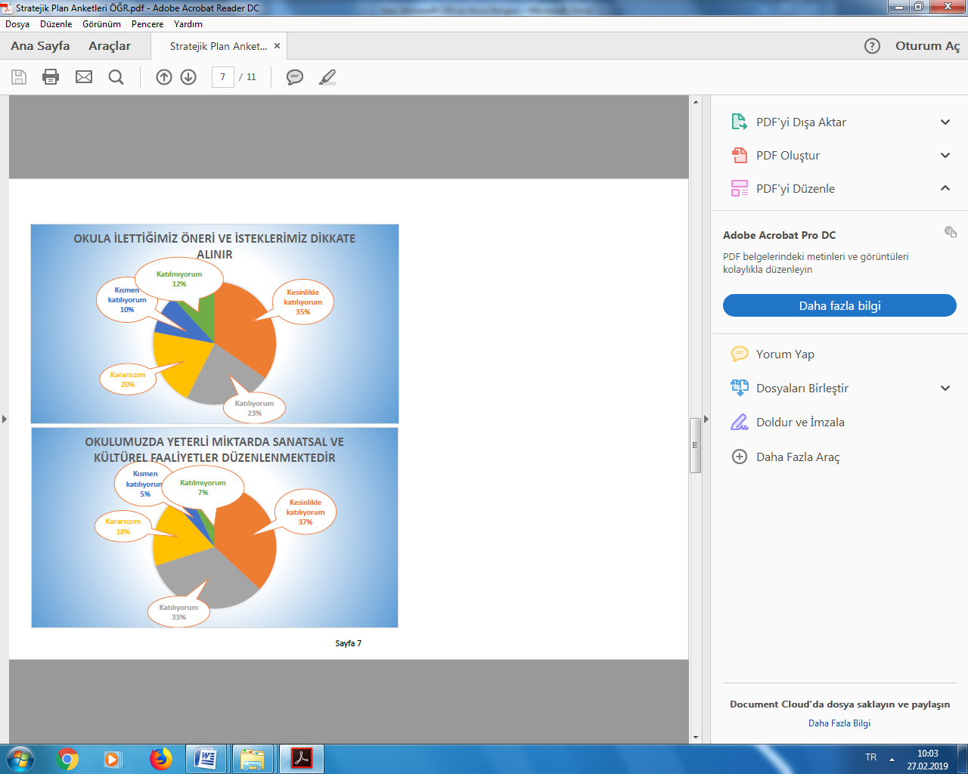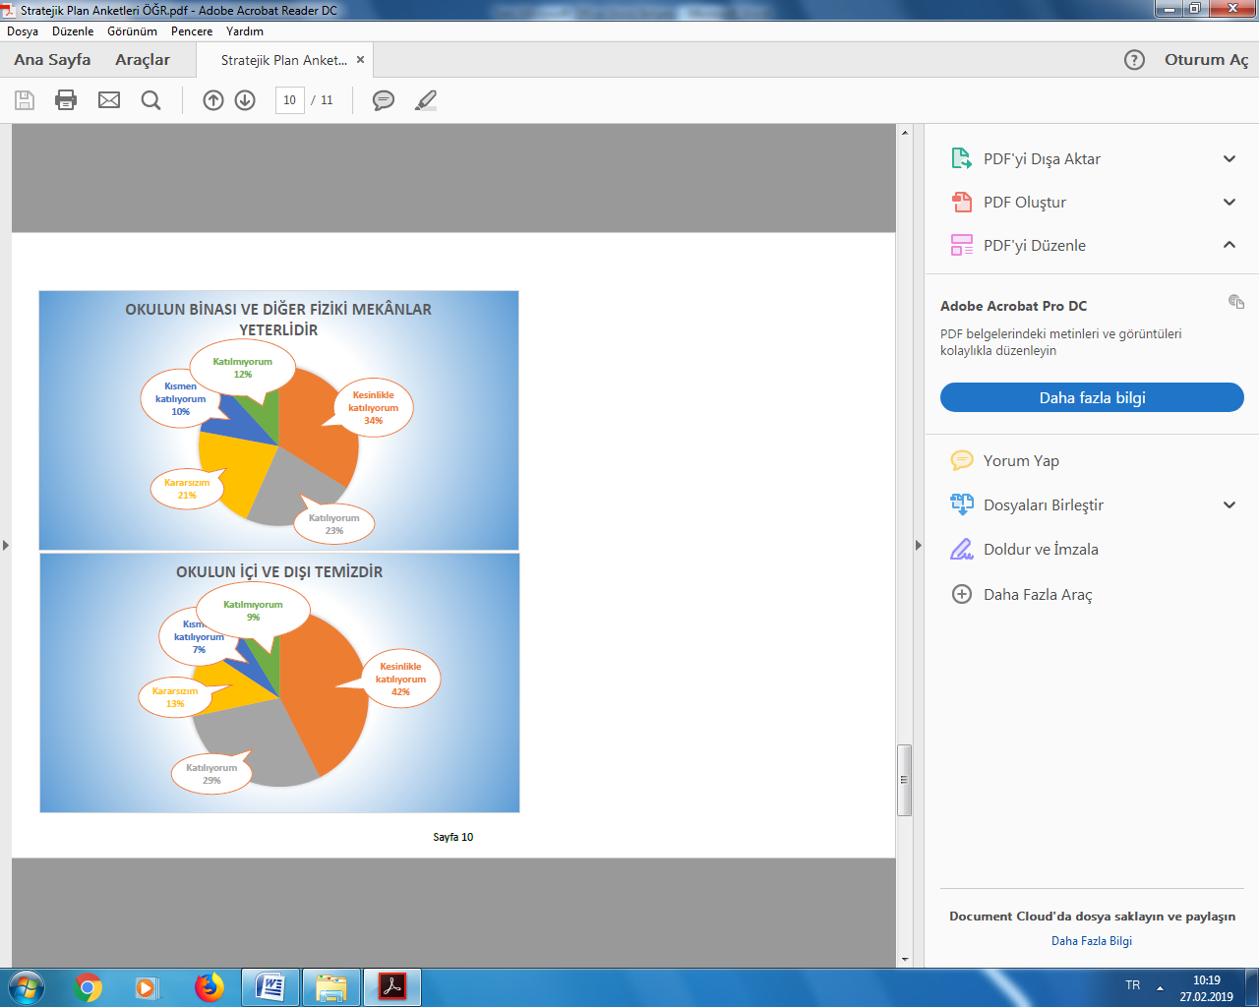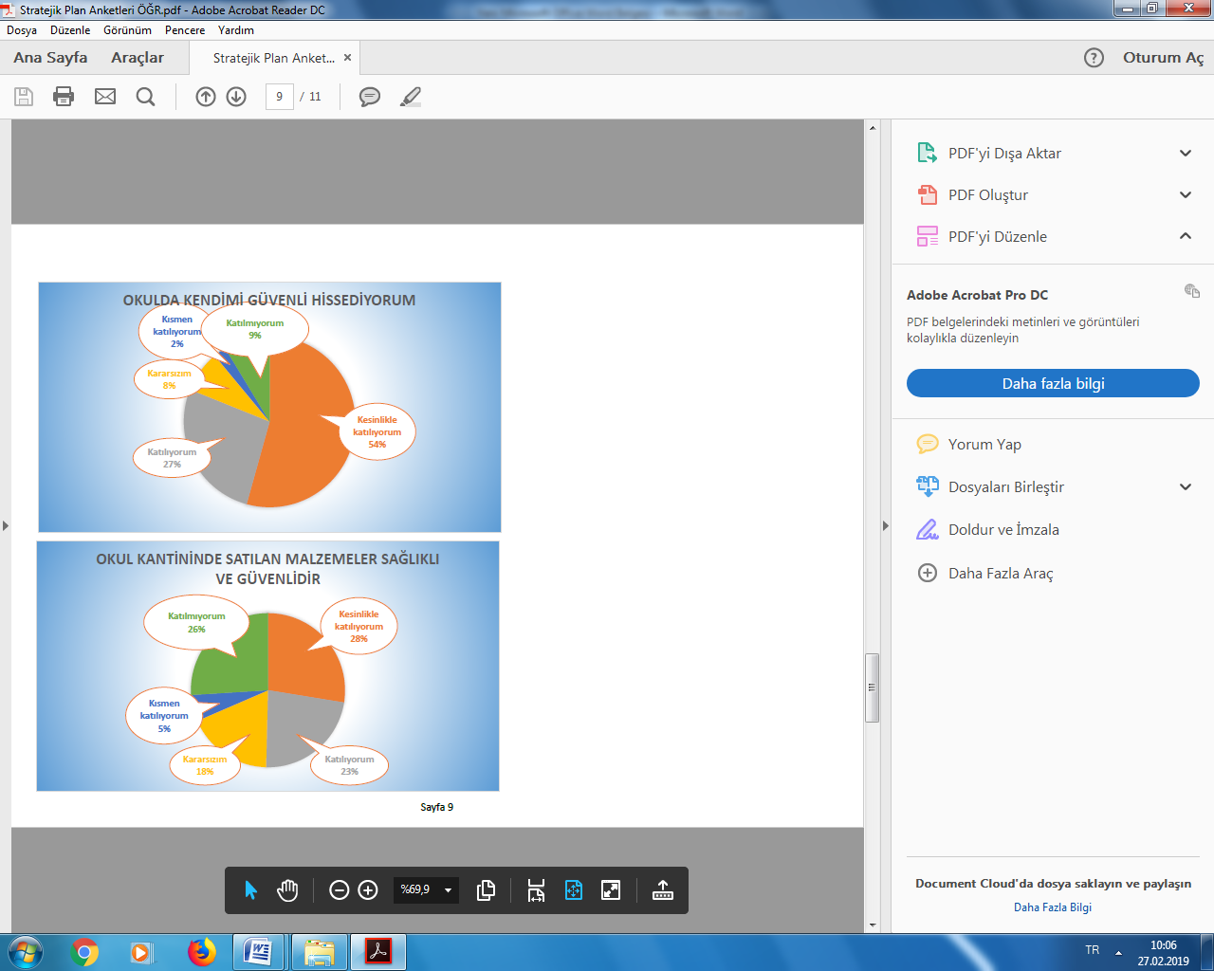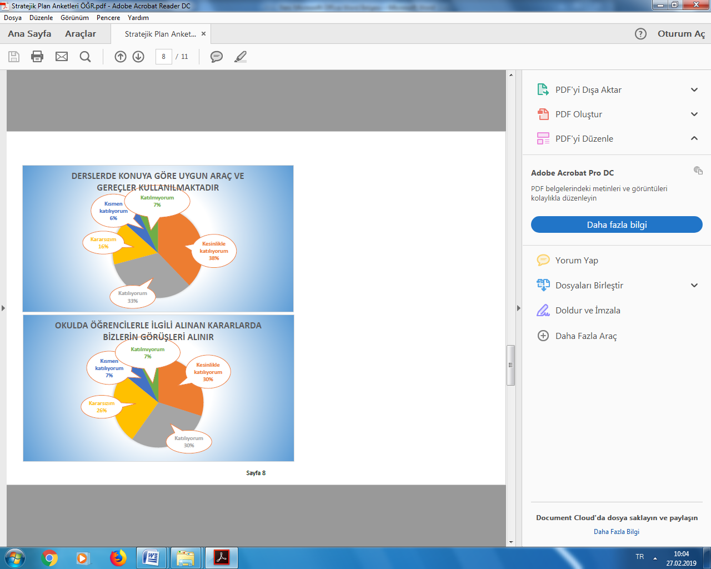

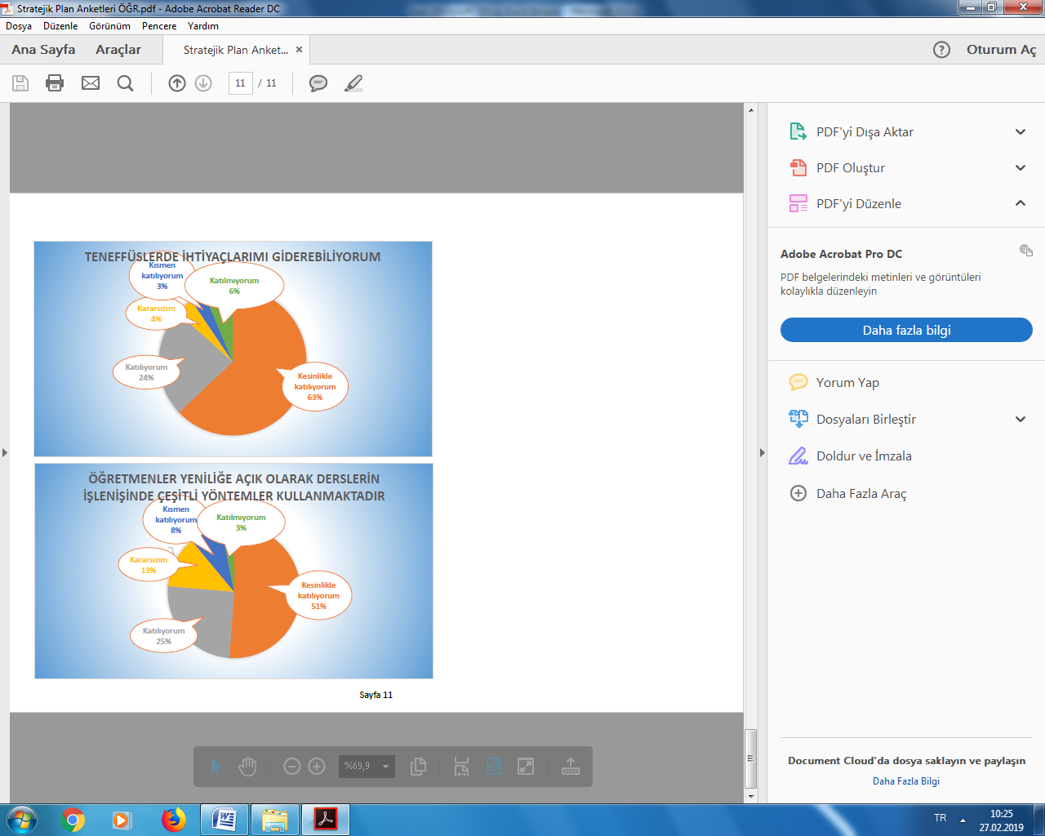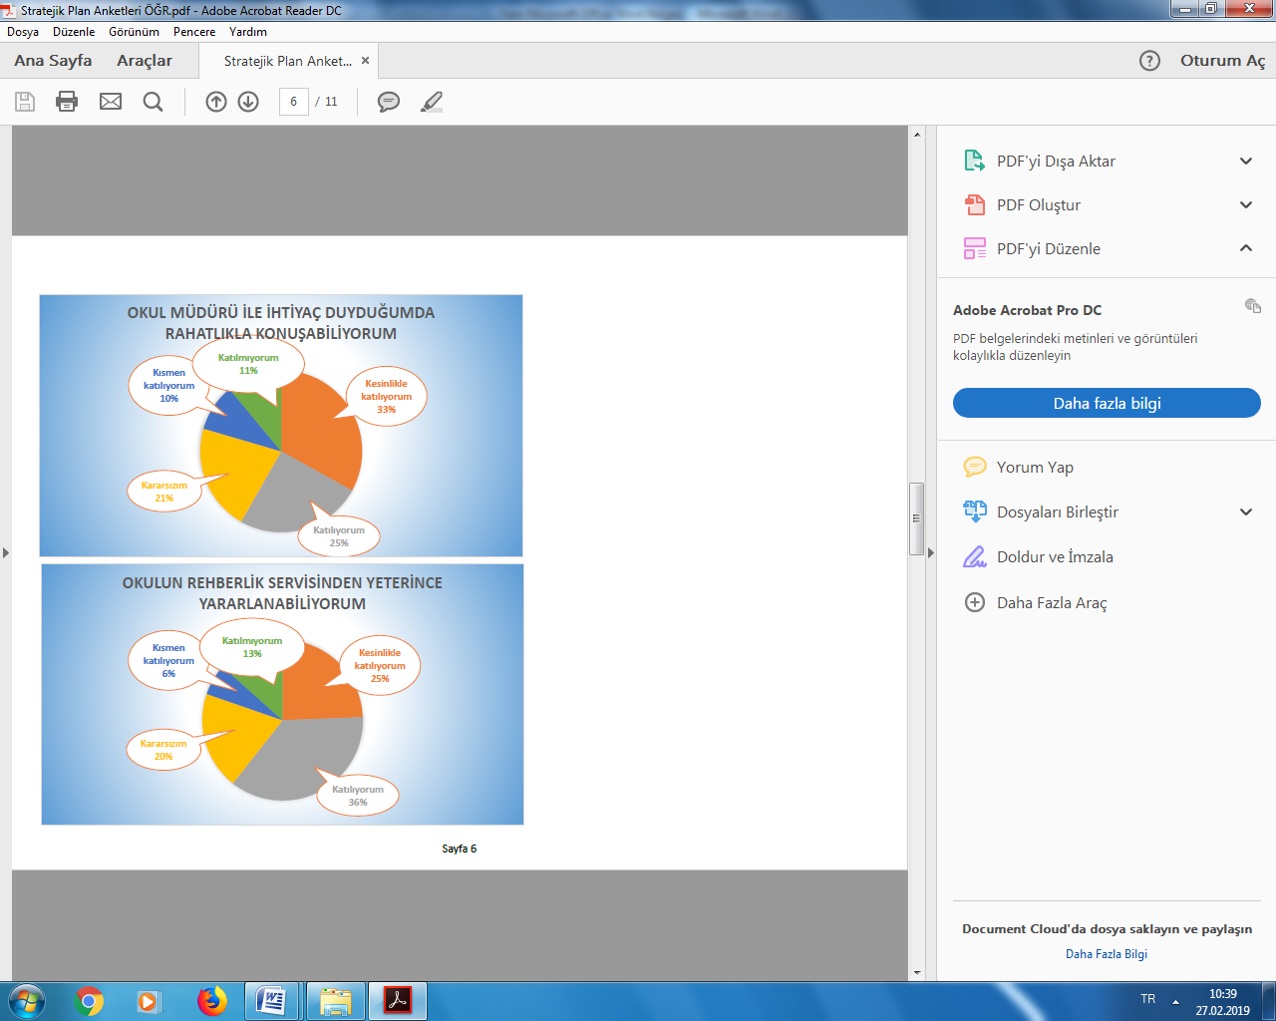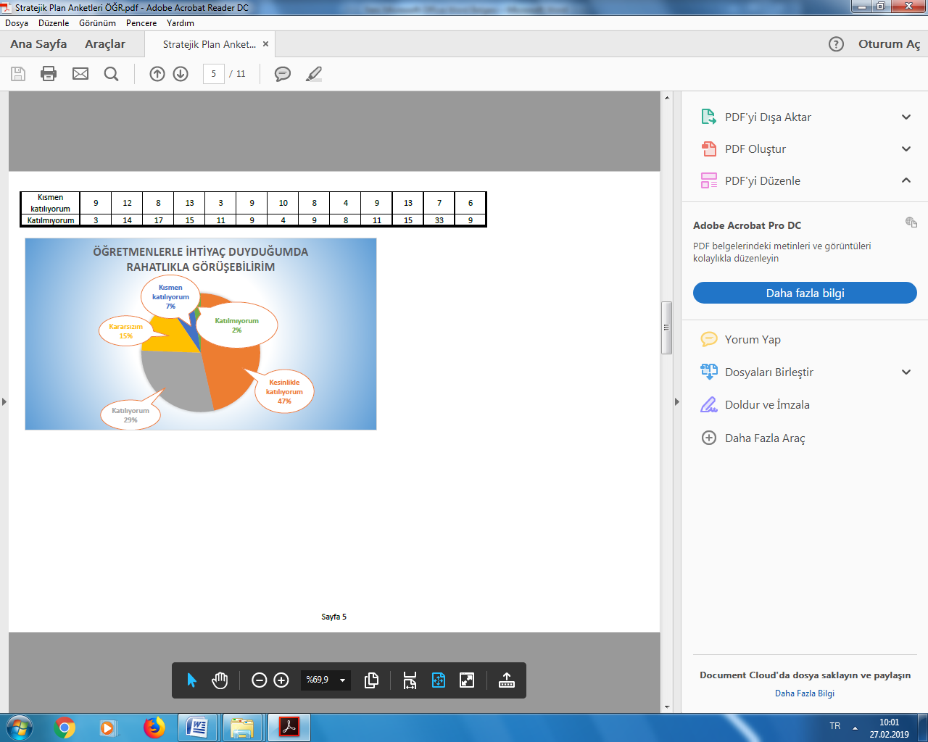

Öğrenci anketi sonuçlarına göre; Temiz ,güvenli ,fiziki açıdan yeterli; idare ve öğretmenlerle uyum ve iletişim içerisinde ,demokratik bir eğitim ortamında sosyal kültürel faaliyetler içerisinde eğitim öğretime devam edildiği anlaşılmaktadır.

### **Öğretmen Anketi Sonuçları:**

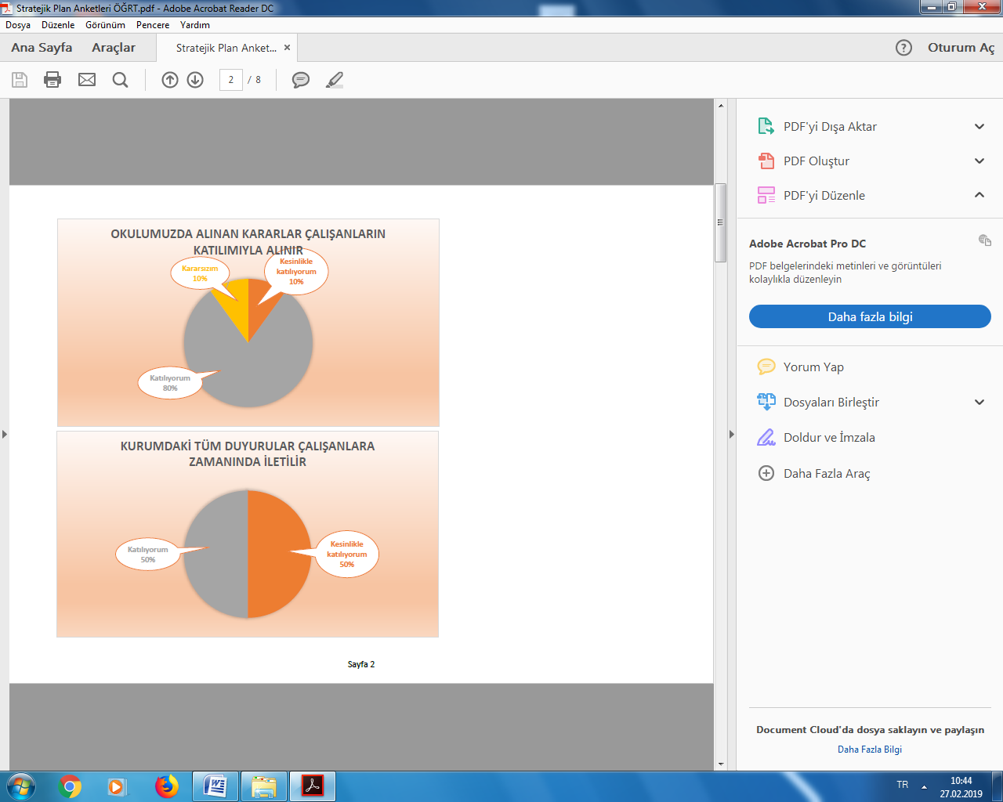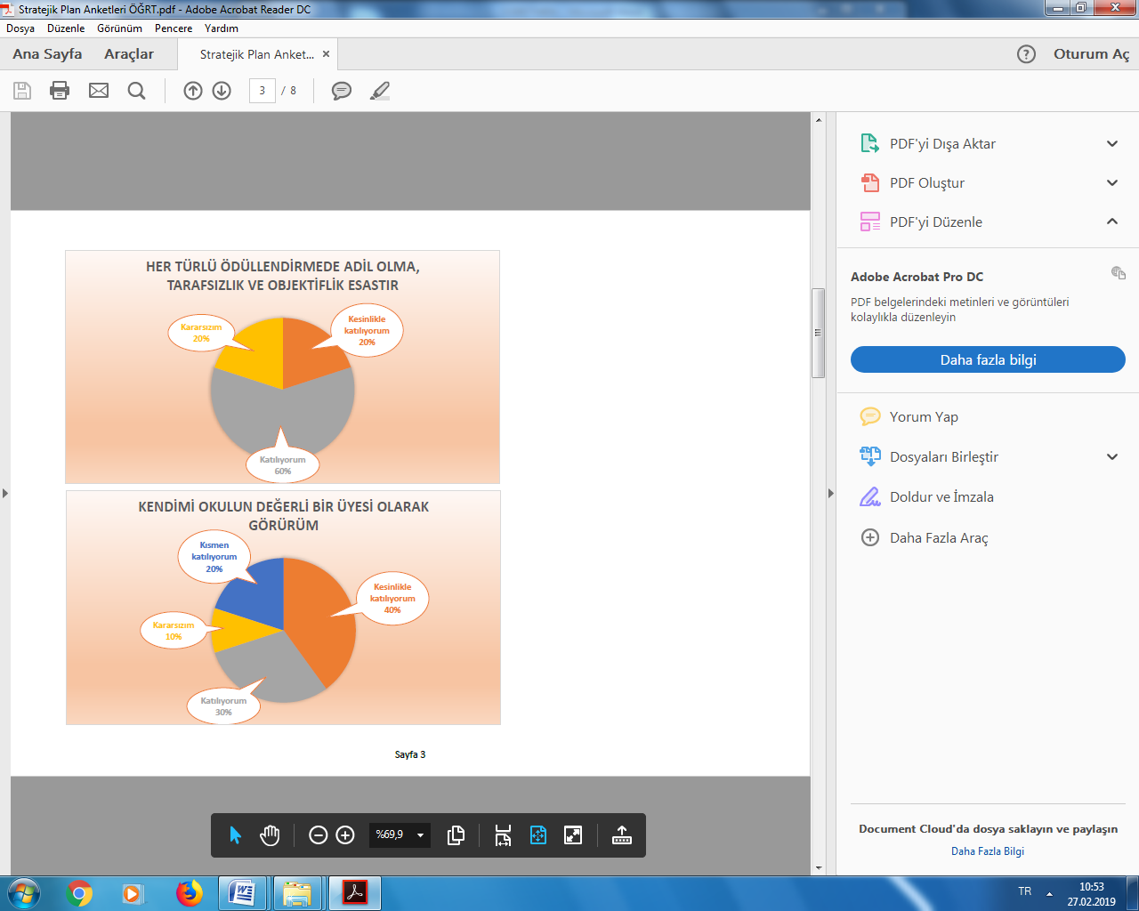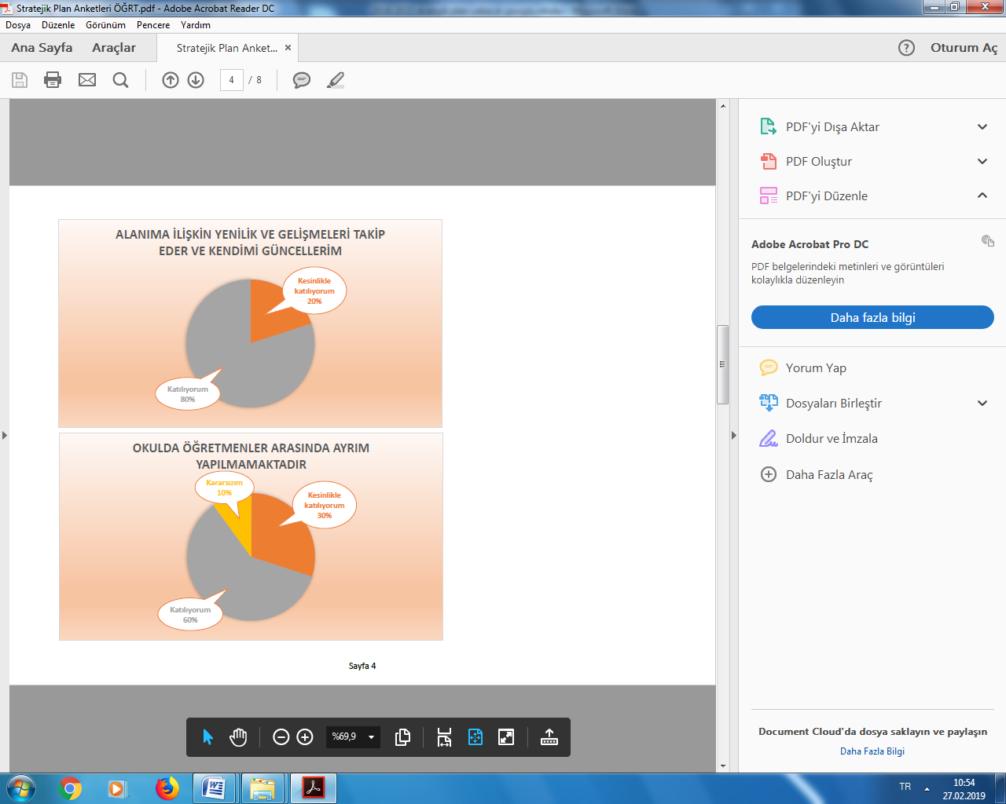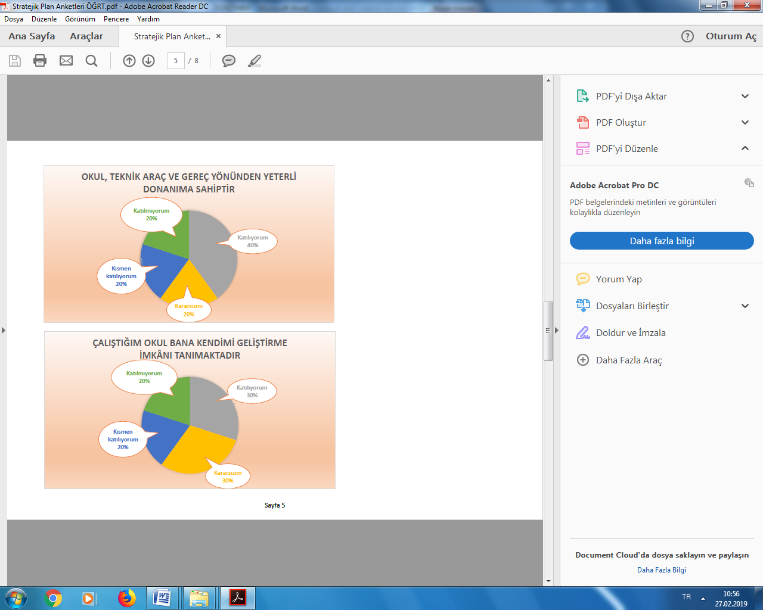

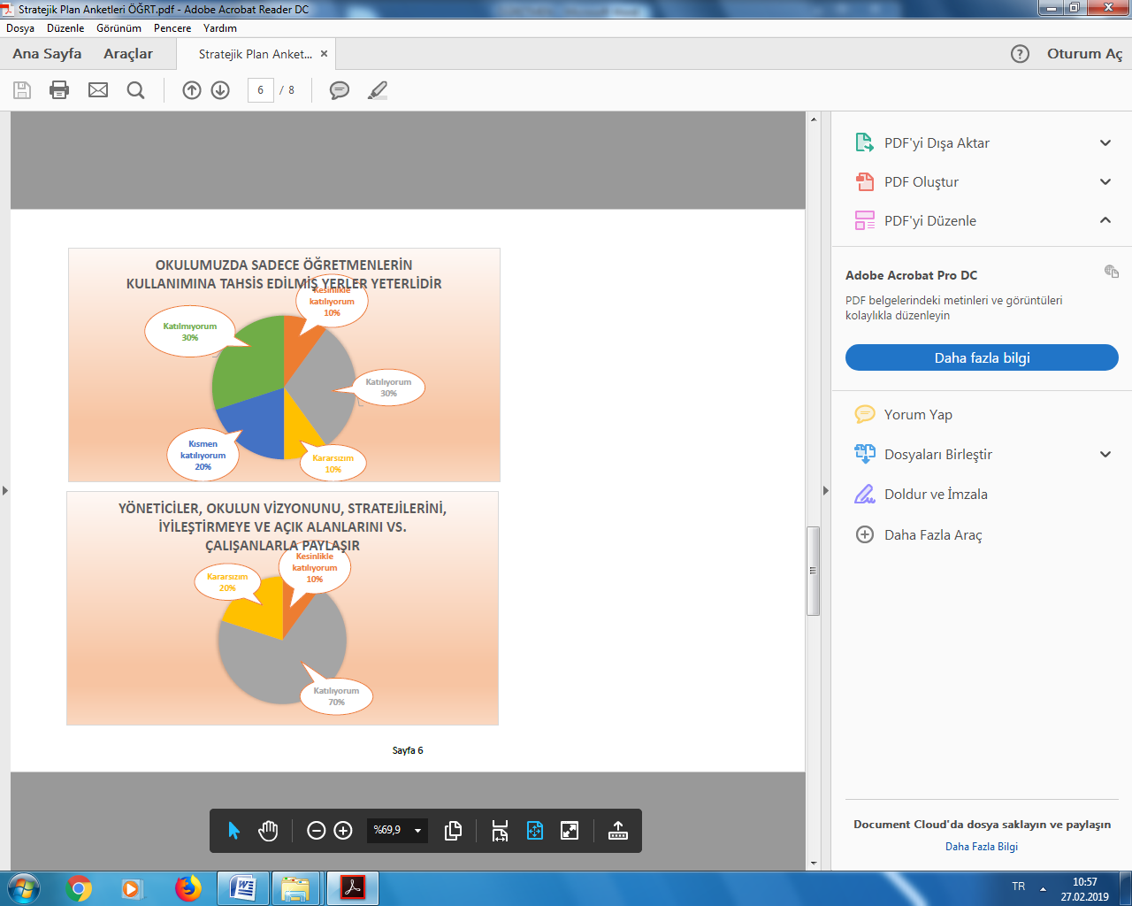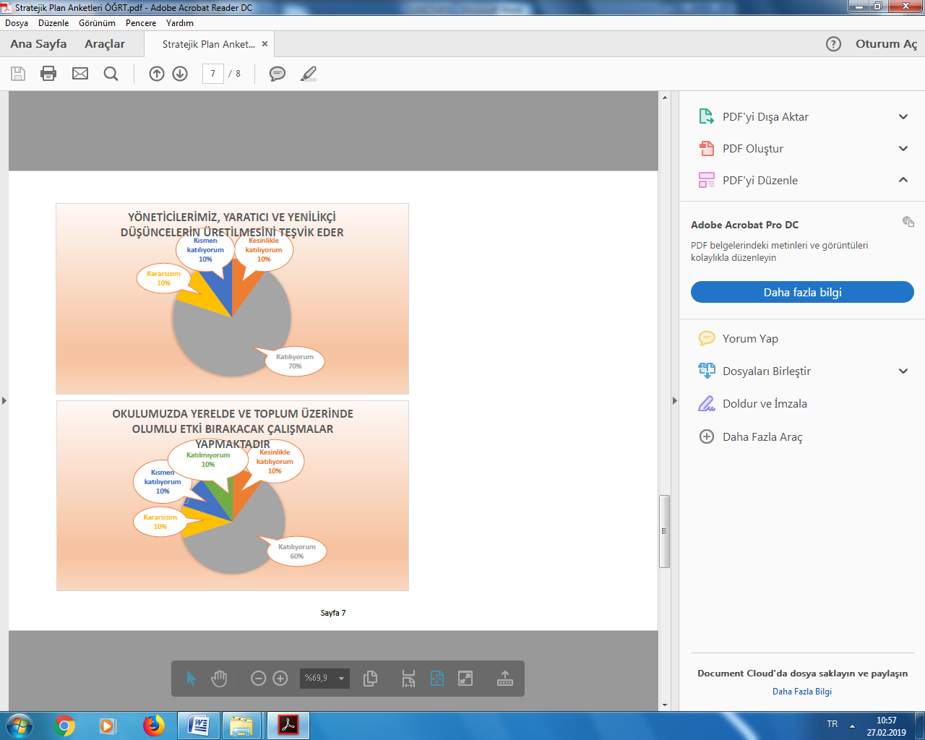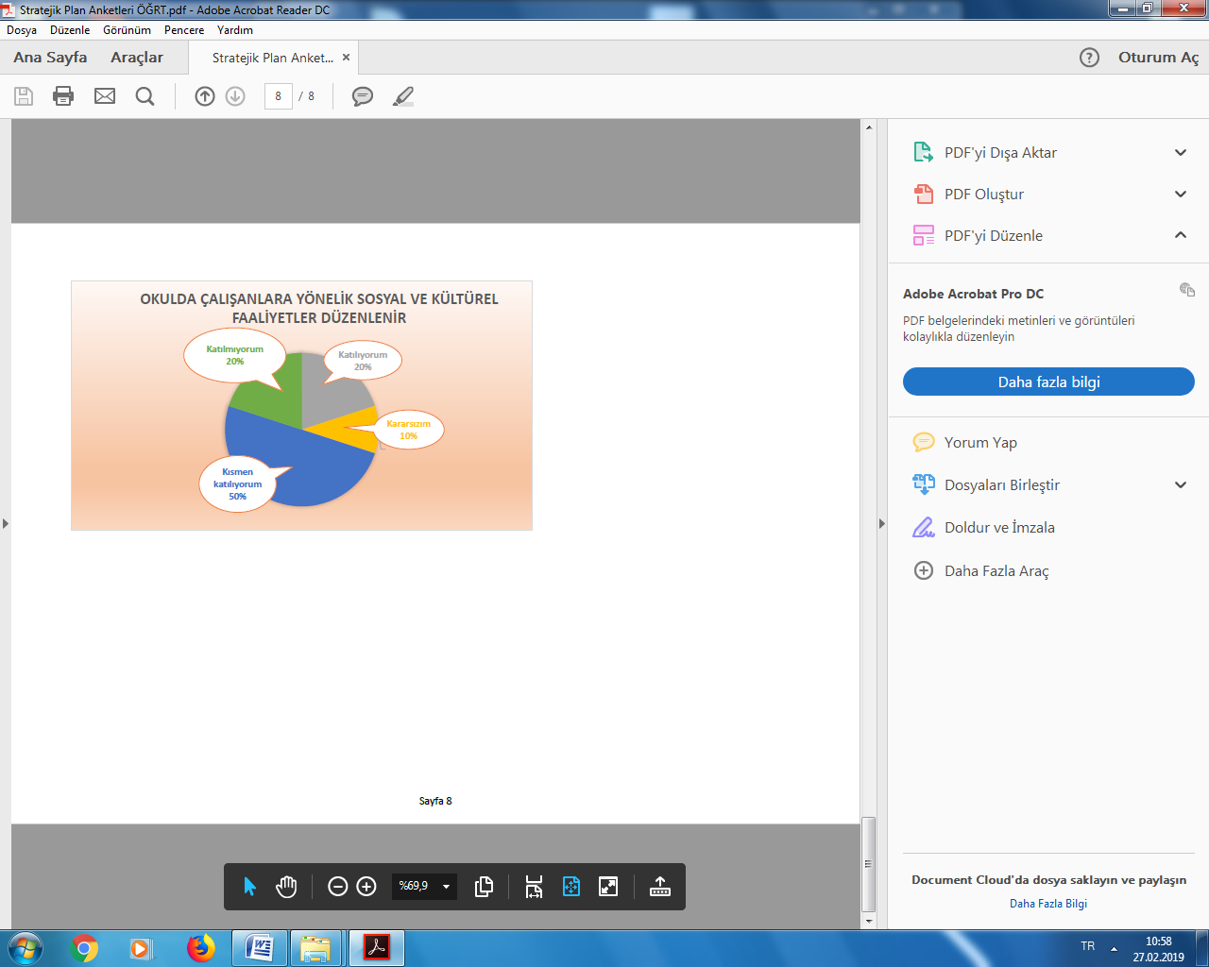

Öğretmen anketi sonuçlarına göre; Demokratik, adil bir eğitim ortamı, çalışanların kendini geliştirdiği ve kurumun değerli bir üyesi olarak gördüğü, çevreyle ve öğretmenlerle uyumlu bir idarenin varlığı görülmektedir. Bunun yanı sıra çalışanların kendini geliştirebileceği alanların ve öğretmenleri için ayrılan alanların yetersiz olduğu, okulun teknik açıdan zayıf olduğu, çalışanlar için sosyal kültürel faaliyetlerin yetersiz olduğu görülmektedir.

### **Veli Anketi Sonuçları:**

## 

## 

Veli anketleri sonuçlarına göre; Velilerin öğrencilerin rahatlıkla öğretmenlerle ve idare ile iletişime geçebildiği, demokratik, güvenli ,temiz bir ortam. Veli istekleri dikkate alınır, yeterli sanatsal ve kültürel faaliyetler düzenlenir. Öğrencilerle sevgi ve ilginin olduğu, velilere duyuruların zamanında yapıldığı ancak fiziki ve teknik açıdan bazı yetersizliklerin olduğu görülmüştür.

## Anket 14. Madde Sonuçları:

|  |  |  |
| --- | --- | --- |
|  | OLUMLU YÖNLER | OLUMSUZ YÖNLER |
| Öğretmen | Genç, dinamik, pozitif, uyumlu , güler yüzlü ,yenilikçi gayretli bir eğitimci kadrosunun olması.Fiziki ortamın eğitim açısından uygun, düzenli ve donanımlı olması.  * İdare ve öğretmenlerin uyumlu çalışması * Dersliklerde akıllı tahtanın bulunması. * Güvenli ,sıcak bir eğitim ortamı | Ulaşım  * Velilerin eğitim sürecine katılımlarının zayıf oluşu * Öğretmenlerin boş saatlerini değerlendirebileceği imkanların olmayışı * Kantin olmayışı |
| Veli | Öğretmenlerin ilgili, donanımlı, gayretli, adaletli oluşu  * Öğretmenlerle iletişimin iyi olması * Öğretmenlerin ders anlatım teknikleri * Akıllı tahtalarla donatılmış sınıflar * Temiz düzenli bir eğitim binası * Disiplinli, düzenli kurulmuş bir eğitim sistemi * Laboratuvarlar ve kütüphane * Öğrenci servisleri * Güvenlik | Öğretmen değişiklikleri  * Okul yolu * Öğrenci yemeklerinin soğuk olması * Kantin, halı sahası, basket potasının eksikliği * Servis saatleri * Bahçede oturak eksikliği ve bahçenin dar olması |
| Öğrenci | Laboratuvarlar ve kütüphane  * Ders anlatım teknikleri * Öğretmenlerin ilgisi, yardımseverliği, sıcaklığı samimiyeti * Öğretmenlerle rahatlıkla iletişim kurulması * Okulun fiziki imkanları * Sıcak, temiz ,güvenli eğitim binası * Akıllı tahtalarla donatılmış sınıflar | Servis saatleri  * Yemeklerin soğuk olması * Oyun alanları yetersiz * Yetersiz sosyal kültürel faaliyetler |

## GZFT (Güçlü, Zayıf, Fırsat, Tehdit) Analizi*

Okulumuzun temel istatistiklerinde verilen okul künyesi, çalışan bilgileri, bina bilgileri, teknolojik kaynak bilgileri ve gelir gider bilgileri ile paydaş anketleri sonucunda ortaya çıkan sorun ve gelişime açık alanlar iç ve dış faktör olarak değerlendirilerek GZFT tablosunda belirtilmiştir. Dolayısıyla olguyu belirten istatistikler ile algıyı ölçen anketlerden çıkan sonuçlar tek bir analizde birleştirilmiştir.

Kurumun güçlü ve zayıf yönleri donanım, malzeme, çalışan, iş yapma becerisi, kurumsal iletişim gibi çok çeşitli alanlarda kendisinden kaynaklı olan güçlülükleri ve zayıflıkları ifade etmektedir ve ayrımda temel olarak okul müdürü/müdürlüğü kapsamından bakılarak iç faktör ve dış faktör ayrımı yapılmıştır.

### **İçsel Faktörler\***

**Güçlü Yönler Zayıf Yönler**

|  |  |
| --- | --- |
| * Derslik ve donatım malzemesi bakımından bir sıkıntımızın olmaması * Yeni, eğitim-öğretime uygun bir okulumuzun olması. * Okul yönetici ve öğretmenlerinin ihtiyaç duyduğunda ilçe MEM yöneticilerine rahatlıkla ulaşabilmesi. * Sorunlarımızın çözümü yolunda ilçe MEM’ in destek sağlaması. * İdarenin öğretmenlere desteğinin tam olması. * Kız çocuklarının okula devamı konusundaki başarımız. * Okulun çevre ile ilişkilerin çok iyi olması * Etkin çalışan örgütsel bir yapının oluşturulmuş oluşu * Okulun çevre düzenlemesinin öğrencilerin sosyalleşmelerinde etkin olması | * Ailelerin istenilen düzeyde çocukların eğitim – öğretim aşamalarında etkin olmaması. * Planlanan işlerin kaynak sıkıntısına takılıyor olması. * Okuma alışkanlığının az olması. * Öğrencilerin çoğunluğunun bir hedefinin olmaması. * Rehberlik ve Psikolojik Danışman Öğretmenimizin olmayışı. * Sosyal aktivitelerdeki istenen arzunun yakalanamaması. * Spor salonu, müzik odası, resim odası, toplantı salonunun olmaması. * Veli, öğrenci ve çevrenin sosyoekonomik ve eğitim düzeyinin düşük olması. |

### **Dışsal Faktörler\***

**Fırsatlar Tehditler**

|  |  |
| --- | --- |
| ***Fırsatlar*** | ***Tehditler*** |
| 1.Girişimcilik konusunda farkındalığın artması.  2.Proje ve bilimsel etkinliklerin çeşitliliğinin artması.  3.Okul ve çevresinin kalkınmasını sağlamaya yönelik projelerin teşvik edilip yaygınlaştırılması.  4.M.E.B. 'in kalite ve misyon farklılaşması konusundaki yeni düzenlemeleri.  5.Köyün hali-vakti yerinde olanlarından eğitime duyarlı kişilerin olması.  6. Büyük oranda geleneksel aile yapısına sahip olunması nedeniyle suç oranının diğer illere oranla düşük olması.  7. İlimizde üniversitenin bulunması | 1.Akademik alanda küresel rekabet baskısı,  2.Medyanın eğitici görevini yerine getirmemesi  3.Soğuk hava koşullarının ulaşımı ve eğitimi kötü etkilemesi.  4.Eğitim öğretim çalışmalarının desteklenmesi konusunda mali mevzuatın getirdiği kısıtlar  5. İki okulun bir arada olması  6.Eğitim politikalarında yaşanan değişimlerin eğitim kalitesini olumsuz etkilemesi  7.Öğrenciler tarafından teknoloji kullanım seviyenin düşük olması  8.Okul-veli –öğrenci işbirliklerinin yeterli düzeyde olmaması  9. Kişiler arasındaki sosyoekonomik eşitsizlikler. |

## Gelişim ve Sorun Alanları

Gelişim ve sorun alanları analizi ile GZFT analizi sonucunda ortaya çıkan sonuçların planın geleceğe yönelim bölümü ile ilişkilendirilmesi ve buradan hareketle hedef, gösterge ve eylemlerin belirlenmesi sağlanmaktadır.

Gelişim ve sorun alanları ayrımında eğitim ve öğretim faaliyetlerine ilişkin üç temel tema olan Eğitime Erişim, Eğitimde Kalite ve kurumsal Kapasite kullanılmıştır. Eğitime erişim, öğrencinin eğitim faaliyetine erişmesi ve tamamlamasına ilişkin süreçleri; Eğitimde kalite, öğrencinin akademik başarısı, sosyal ve bilişsel gelişimi ve istihdamı da dâhil olmak üzere eğitim ve öğretim sürecinin hayata hazırlama evresini; Kurumsal kapasite ise kurumsal yapı, kurum kültürü, donanım, bina gibi eğitim ve öğretim sürecine destek mahiyetinde olan kapasiteyi belirtmektedir.

|  |  |  |
| --- | --- | --- |
| **Eğitime Erişim** | **Eğitimde Kalite** | **Kurumsal Kapasite** |
| Okullaşma Oranı | Akademik Başarı | Kurumsal İletişim |
| Okula Devam/ Devamsızlık | Sosyal, Kültürel ve Fiziksel Gelişim | Kurumsal Yönetim |
| Okula Uyum, Oryantasyon | Sınıf Tekrarı | Bina ve Yerleşke |
| Özel Eğitime İhtiyaç Duyan Bireyler | İstihdam Edilebilirlik ve Yönlendirme | Donanım |
| Yabancı Öğrenciler | Öğretim Yöntemleri | Temizlik, Hijyen |
| Hayat boyu Öğrenme | Ders araç gereçleri | İş Güvenliği, Okul Güvenliği |
|  |  | Taşıma ve servis |

Gelişim ve sorun alanlarına ilişkin GZFT analizinden yola çıkılarak saptamalar yapılırken yukarıdaki tabloda yer alan ayrımda belirtilen temel sorun alanlarına dikkat edilmesi gerekmektedir

**Gelişim ve Sorun Alanlarımız:**

|  |
| --- |
| **1.TEMA: EĞİTİM VE ÖĞRETİME ERİŞİM** |
| |  |  | | --- | --- | | **1** | Okul öncesi eğitimde okullaşma | | **2** | Zorunlu eğitimden erken ayrılma | | **3** | Temel eğitimden ortaöğretime geçiş | | **4** | Özel eğitime ihtiyaç duyan bireylerin uygun eğitime erişimi | | **5** | Hayat boyu öğrenmenin tanıtımı | | **6** | Hayat boyu öğrenmeye katılım | |

|  |
| --- |
| **2.TEMA: EĞİTİM VE ÖĞRETİMDE KALİTE** |
| |  |  | | --- | --- | | **1** | Eğitim öğretim sürecinde sanatsal, sportif ve kültürel faaliyetler okuma kültürü | | **2** | Okul sağlığı ve hijyen | | **3** | Temel eğitimden ortaöğretime geçiş sistemi | | **4** | Sınav odaklı sistem ve sınav kaygısı | | **5** | Zararlı alışkanlıklar | | **6** | Eğitsel değerlendirme ve tanılama | | **7** | Öğrencilere yönelik oryantasyon faaliyetleri | | **8** | İşyeri beceri eğitimi ve staj uygulamaları | | **9** | Önceki öğrenmelerin belgelendirilmesi | | **10** | Eğitsel, mesleki ve kişisel rehberlik hizmetleri | |

|  |
| --- |
| **3.TEMA: KURUMSAL KAPASİTE** |
| |  |  | | --- | --- | | **1** | Çalışma ortamları ile sosyal, kültürel ve sportif ortamların iş motivasyonunu sağlayacak biçimde düzenlenmesi | | **2** | Atama ve görevde yükselmelerde liyakat ve kariyer esasları ile performansın dikkate alınması, kariyer yönetimi | | **3** | Hizmet içi eğitim kalitesi | | **4** | Öğretmenlere yönelik fiziksel alan yetersizliği | | **5** | Okul ve kurumların sosyal, kültürel, sanatsal ve sportif faaliyet alanlarının yetersizliği | | **6** | Eğitim, çalışma, konaklama ve sosyal hizmet ortamlarının kalitesinin artırılması | | **7** | Donatım eksiklerinin giderilmesi | | **8** | Okullardaki fiziki durumun özel eğitime gereksinim duyan öğrencilere uygunluğu | | **9** | Çalışanların ödüllendirilmesi | |

# BÖLÜM III: MİSYON, VİZYON VE TEMEL DEĞERLER

Okul Müdürlüğümüzün Misyon, vizyon, temel ilke ve değerlerinin oluşturulması kapsamında öğretmenlerimiz, öğrencilerimiz, velilerimiz, çalışanlarımız ve diğer paydaşlarımızdan alınan görüşler, sonucunda stratejik plan hazırlama ekibi tarafından oluşturulan Misyon, Vizyon, Temel Değerler; Okulumuz üst kurulana sunulmuş ve üst kurul tarafından onaylanmıştır.

**MİSYONUMUZ**\*

Okulun sosyokültürel ve ekonomik yapısı dikkate alınarak eğitim ve öğretim programını en etkili ve verimli bir şekilde uygulamak. Demokratik, insan haklarına saygılı, hoşgörülü, benliğine ve milletine bağlı, okuyan ,sorgulayan ,Atatürk İlke ve İnkılâplarının savunucusu bireyler yetiştirmek temel görevimizdir.

## VİZYONUMUZ*

## Öğrenmenin temel ihtiyaç kabul edildiği, herkesin daha iyiye ulaşmak için çalıştığı, kendini yenilediği ve geliştirdiği etkili bir okul olarak, rollerini iyi bilen, insanlarla etkili iletişimler kurabilen, teknolojik gelişmelere açık; Türk milletinin milli, kültürel, manevi ve insani değerlerini benimseyen kendini geliştirmiş, çağdaş, demokratik bireyler yetiştirmektir. Başarıyı, aydınlığı kendimize şafak kadar yakın bilip; cehaleti, miskinliği yıldızlar kadar uzak tutmak tek idealimizdir.

## TEMEL DEĞERLERİMİZ*

* Öğrenciler bizim varlık nedenimizdir.
* Önce İnsan,
* Karşılıklı güven ve dürüstlük, saygı
* Sabırlı, hoşgörülü ve kararlılık,
* Adaletli performans değerlendirme,
* Kendisiyle ve çevresiyle barışık olma,
* Yetkinlik, üretkenlik ve girişimcilik ruhuna sahip olmak,
* Doğa ve çevreyi koruma bilinci,
* Sorumluluk duygusu ve kendine güven bilincini kazandırma.
* Atatürk İlke ve İnkılapları ve Atatürk Milliyetçiliği,
* Okul ile ailenin işbirliği,
* Takdir tanımada, liyakate inanırız.
* Yaratıcılığı ve bireysel gelişimi destekleriz.
* Hayat boyu eğitimin destekçisiyiz.
* Toplumsal sorumluluk ve duyarlılık bilinci ile çalışırız.

# 

# BÖLÜM IV: AMAÇ, HEDEF VE EYLEMLER

# TEMA I: EĞİTİM VE ÖĞRETİME ERİŞİM

Eğitim ve öğretime erişim okullaşma ve okul terki, devam ve devamsızlık, okula uyum ve oryantasyon, özel eğitime ihtiyaç duyan bireylerin eğitime erişimi, yabancı öğrencilerin eğitime erişimi ve hayat boyu öğrenme kapsamında yürütülen faaliyetlerin ele alındığı temadır.

### Stratejik Amaç 1: Bütün bireylerin eğitim ve öğretime adil şartlar altında erişmesini sağlamak.***

### Stratejik Hedef **1.1.** Plan dönemi sonuna kadar dezavantajlı gruplar başta olmak üzere, eğitim ve öğretimin her tür ve kademesinde katılım ve tamamlama oranlarını artırmak.

**Performans Göstergeleri**

|  |  |  |  |  |  |  |  |  |  |
| --- | --- | --- | --- | --- | --- | --- | --- | --- | --- |
| **No** | **PERFORMANS**  **GÖSTERGESİ** | **Mevcut** | | **HEDEF** | | | | | |
| **2023** | **2024** | | **2025** | **2026** | **2027** | **2028** |
| **PG.1.1.a** | Kayıt bölgesindeki öğrencilerden okula kayıt yaptıranların oranı (%) | 100 | 100 | | 100 | 100 | 100 | 100 |
| **PG.1.1.b** | İlkokul birinci sınıf öğrencilerinden en az bir yıl okul öncesi eğitim almış olanların oranı (%)(ilkokul) | 25 | 25 | | 25 | 30 | 40 | 50 |
| **PG.1.1.c.** | Bir eğitim ve öğretim döneminde 20 gün ve üzeri devamsızlık yapan öğrenci oranı (%) | 15 | 6 | | 5 | 4 | 3 | 2 |
| **PG.1.1.d.** | Okula yeni başlayan öğrencilerden oryantasyon eğitimine katılanların oranı (%) | 25 | 50 | | 50 | 50 | 50 | 50 |
| **PG.1.1.e.** | Okulun özel eğitime ihtiyaç duyan bireylerin kullanımına uygunluğu (0-1) | 0 | 0 | | 0 | 0 | 0 | 0 |
| **PG.1.1.f.** | Bir eğitim ve öğretim döneminde 20 gün ve üzeri devamsızlık yapan yabancı öğrenci oranı (%) | 3 | 2 | | 0 | 0 | 0 | 0 |
| **PG.1.1.g.** | Hayat boyu öğrenme kapsamında açılan kurslara devam oranı (%) (halk eğitim) | 0 | 0 | | 0 | 0 | 0 | 0 |
| **PG.1.1.h.** | Hayat boyu öğrenme kapsamında açılan kurslara katılan kişi sayısı (sayı) (halk eğitim) | 0 | 0 | | 0 | 0 | 0 | 0 |

Okulumuzda örgün ve yaygın eğitimin her kademesinde başta dezavantajlı bireyler olmak üzere, tüm bireylerin eğitim ve öğretime etkin katılımının artırılması planlanmaktadır. Bu nedenle eğitim ve öğretime katılımın artırılması ve tüm bireylere adil şartlarda sunulması hedeflenmektedir.

Bu hedefin gerçekleşmesi ile örgün öğretimin her kademesinde okullaşma oranlarının artması, devamsızlığın ve okul terklerinin azalması, özellikle engelliler başta olmak üzere özel politika gerektiren grupların eğitime erişim olanaklarının artması, özel öğretim kurumlarının payının artması hedeflenmektedir. Hayat boyu Öğrenmeye konusunda Okulumuzun ve yerel kapasitenin artırılması hedeflenmektedir.

**Eylemler\***

| **No** | **Eylem İfadesi** | **Eylem Sorumlusu** | **Eylem Tarihi** |
| --- | --- | --- | --- |
| **1.1.1.** | Kayıt bölgesinde yer alan öğrencilerin tespiti çalışması yapılacaktır. | Okul Stratejik Plan Ekibi | 01 Eylül-20 Eylül |
| **1.1.2** | Devamsızlık yapan öğrencilerin tespiti ve erken uyarı sistemi için çalışmalar yapılacaktır. | Okul Müdür Yardımcısı | 01 Eylül-20 Eylül |
| **1.1.3** | Devamsızlık yapan öğrencilerin velileri ile özel aylık toplantı ve görüşmeler yapılacaktır. | Sınıf Rehber Öğretmenleri | Her ayın son haftası |
| **1.1.4** | İlkokula yeni başlayan çocuklara oryantasyon eğitimim için okul öncesi eğitim almaları için gerekli çalışmalar yapılacaktır | Sınıf Öğretmeni ve idareciler | Eylülün ilk iki haftası |
| **1.1.5** | Okulun özel eğitime ihtiyaç duyan bireylerin kullanımının kolaylaştırılması için rampa ve asansör eksiklikleri tamamlanacaktır. | Okul Müdürü | Mayıs 2024 |
| **1.1.6** | Okulumuzda kayıtlı yabancı uyruklu öğrencilerin okula devamı sağlanması ve Türk eğitim sistemine Entegrasyonu için gerekli çalışmalar yapılacaktır. | Okul Müdürü | Eylülün ilk iki haftası |
| **1.1.7** | Yabancı uyruklu öğrencilerin Devamsızlık sınıf tekrarı okuldan erken ayrılma nedenlerinin tespiti için araştırmalar yapılıp gerekli önlemler alınacak. | İdareciler, öğretmenler, veliler | Eğitim öğretim süresince |
|  |  |  |  |
| **1.1.8** | Hayat boyu öğrenme kapsamında okuma yazma oranın artırılmasına dönük çalışmalar yapılacaktır. | Okul Müdürü | Eğitim öğretim süresince |

**TEMA II: EĞİTİM VE ÖĞRETİMDE KALİTENİN ARTIRILMASI**

Eğitim ve öğretimde kalitenin artırılması başlığı esas olarak eğitim ve öğretim faaliyetinin hayata hazırlama işlevinde yapılacak çalışmaları kapsamaktadır.

Bu tema altında akademik başarı, sınav kaygıları, sınıfta kalma, ders başarıları ve kazanımları, disiplin sorunları, öğrencilerin bilimsel, sanatsal, kültürel ve sportif faaliyetleri ile istihdam ve meslek edindirmeye yönelik rehberlik ve diğer mesleki faaliyetler yer almaktadır.

### **Stratejik Amaç 2:**Bütün bireylere ulusal ve uluslararası ölçütlerde bilgi, beceri, tutum ve davranışın kazandırılması ile girişimci, yenilikçi, yaratıcı, dil becerileri yüksek, iletişime ve öğrenmeye açık, öz güven ve sorumluluk sahibi sağlıklı ve mutlu bireylerin yetişmesine imkân sağlamak .

### **Stratejik Hedef 2.1**.Bütün bireylerin bedensel, ruhsal ve zihinsel gelişimlerine yönelik faaliyetlere katılım oranını ve öğrencilerin akademik başarı düzeylerini artırmak.

**Performans Göstergeleri:**

|  |  |  |  |  |  |  |  |  |
| --- | --- | --- | --- | --- | --- | --- | --- | --- |
| **No** | **PERFORMANS**  **GÖSTERGESİ** | **Mevcut** | | **HEDEF** | | | | |
| **2023** | **2024** | | **2025** | **2026** | **2027** | **2028** |
| **PG.2.1.a** | Temel eğitimden ortaöğretime geçiş ortak sınavlarının puan ortalaması lgs | 270 | 280 | | 290 | 300 | 310 | 320 |
| **PG.2.1.b** | Öğrencilerin yılsonu başarı puanı ortalamaları | 72,68 | 78 | | 80 | 82 | 84 | 85 |
| **PG.2.1.c** | Sınav Kaygısını gidermeye dönük çalışmalara katılan öğrenci sayısı | 22 | 19 | | 16 | 16 | 18 | 18 |
| **PG.2.1.d** | Öğrenci başına okunan kitap sayısı | 15 | 18 | | 20 | 25 | 25 | 25 |
| **PG.2.1.e** | Okul/ kurumda etkinliklere katılan öğrenci sayısı | 135 | 130 | | 130 | 130 | 130 | 130 |
| **PG.2.1.f** | Sınıf tekrarına kalan öğrenci oranı | 0 | 0 | | 0 | 0 | 0 | 0 |
| **PG.2.1.g** | Çocuklara şiddet ve çocuk istismarı / Madde bağımlılığı ve zararlı alışkanlar konusunda yapılan faaliyet sayısı | 1 | 2 | | 2 | 2 | 2 | 2 |
| **PG.2.1.h** | Sağlıklı ve dengeli beslenme ile ilgili verilen eğitime katılan öğrenci sayısı | 135 | 130 | | 130 | 130 | 130 | 130 |
| **PG.2.1.ı** | Mesleki Rehberlik faaliyetleri ve Tercih Kılavuzluğundan faydalanan öğrenci sayısı. | 22 | 19 | | 16 | 16 | 18 | 18 |
| **PG.2.1.j** | DYK ,İYEP ve Destek Odası gibi kurs ve eğitimlerden faydalanan öğrenci sayısı | 52 | 50 | | 50 | 50 | 50 | 50 |
| **PG.2.1.k** | RAM’dan yararlanan öğrenci sayısı | 2 | 3 | | 3 | 3 | 0 | 0 |
| **PG.2.1.l** | Okul da EBA uygulamasından faydalanan öğrencilerin oranı | 40 | 60 | | 70 | 80 | 90 | 100 |
| **PG.2.1.m** | Uygulanan yerel proje sayısı | 2 | 3 | | 4 | 4 | 4 | 4 |
| **PG.2.1.n** | Okul ve kurumda yenilikçi ders araç gereçleri sayısı | 2 | 2 | | 2 | 2 | 2 | 2 |

Özel eğitime muhtaç ve üstün yetenekli öğrencilerin yetiştirilmesi için etkili tanılama ve kaliteli bir eğitim ile bireylerin potansiyellerini açığa çıkarılmasına ortam sağlayarak bedensel, ruhsal ve zihinsel gelişimlerini desteklemek hedeflenmiştir.

Koruyucu sağlık hizmetleri, ilk yardım bilinci, sağlıklı beslenme ve kitap okuma alışkanlığı kazandırılması ile ilgili çalışmalar hedeflenmektedir.

Tüm engel grubundaki çocuklardan durumu uygun olanlar; okulumuzda kaynaştırma eğitimine alınmakta, özel eğitim sınıfları ve destek eğitimi yoluyla eğitim hizmetlerinden yararlandırılmaktadırlar.

Öğrencilerimizin bedensel, ruhsal ve zihinsel gelişimlerine katkı sağlamak amacıyla yerel ve ulusal düzeyde sportif, sanatsal ve kültürel faaliyetler gerçekleştirilmektedir. Ancak mevcut durumda söz konusu faaliyetlerin izlenmesine olanak sağlayacak bir yapı bulunmamaktadır.

Öğrencilerin motivasyonunun sağlanmasının yanı sıra aidiyet duygusuna sahip olması eğitim ve öğretimin kalitesi için bir gösterge olarak kabul edilmektedir. Benzer şekilde, disiplin cezalarındaki azalış da bu bağlamda ele alınmaktadır.

Sınıf rehber öğretmenlerince kişisel, akademik ve mesleki rehberlik etkinlikleri yapılmaktadır. Çocuklara şiddet ve çocuk istismarını önlemeye yönelik yapılan etkinlikler ile madde bağımlılığı ve zararlı alışkanlarla mücadele konusunda faaliyetler gerçekleştirilmektedir.

Eğitimin tüm kademelerindeki özel eğitim ve rehberlik hizmetlerinin etkililiği ve verimliliğinin artırılması hedeflenmektedir.

Bütün bireylerin bedensel, ruhsal ve zihinsel gelişimlerine yönelik faaliyetlere katılım oranını ve öğrencilerin akademik başarı düzeylerini artırmayı hedeflemekteyiz.

Günümüzde yapılan çalışmaların izlenmesi-değerlendirilmesi ve geliştirilmesi için hemen her alanda araştırma yapılması, yapılan araştırma sonuçlarına uygun projeler üretilmesi ve iyileştirmeler yapılması gerekmektedir. Kurumumuzun, gelişen yeni ihtiyaçlara ve kalite beklentilerine cevap verecek bir yapıya kavuşması gerekmektedir.

Eğitimde kalitenin artırılması amacıyla; Stratejik Yönetim ve Planlama, yerel, ulusal ve uluslararası proje hazırlama ve uygulama konusunda okul/kurum yöneticilerimize eğitimler verilmekte sonuçlar izlenmekte ve değerlendirilmektedir.

Yerel, ulusal ve uluslar arası projeler ile kişilere yeni beceriler kazandırılması, onların kişisel gelişimlerinin güçlendirilmesi ve istihdam olanaklarının arttırılması amaçlanıyor.

**Eylemler:**

| **No** | **Eylem İfadesi** | **Eylem Sorumlusu** | **Eylem Tarihi** |
| --- | --- | --- | --- |
| **2.1.1.** | LGS sınav sonuçları analiz edilerek, veriler öğretmenler kurulunda ve zümre toplantılarında yönetici ve öğretmenlerce paylaşılacak ve gerekli önlemler alınacaktır. Öğrencilerimizin yılsonu başarı puanları incelenerek öğrencilerimize gerekli dönüt düzeltmeler yapılacaktır. Öğrencilerimizin sınav kaygılarını gidermek ve bu konuda bilinç kazanmalarına dönük rehberlik çalışmaları yapılacaktır. | BRANŞ ÖĞRETMENLERİ İDARECİ VE VELİLER | SINAV SONRASI |
| **2.1.2** | Okulumuz öğrencilerinde kitap okuma alışkanlığı oluşturmak ve kitap okumayı zevkli hale getirmek için kitap okuma köşesi gibi etkinlik alanları oluşturulacak. | TÜM PAYDAŞLAR | EĞİTİM SÜRESİNCE |
| **2.1.3** | Eğitimin her kademesinde gerçekleştirilen sosyal, sanatsal ve sportif faaliyetler ve bu faaliyetlere katılan öğrenci sayısı artırılacaktır. | TÜM PAYDAŞLAR | EĞİTİM SÜRESİNCE |
| **2.31.4** | Okulumuz öğrencilerinin sınıf tekrarı durumlarının takibini yapmak. | İDARE VE ÖĞRETMENLER | EĞİTİM SÜRESİNCE |
| **2.1.5** | Okul sağlığı ve hijyen konularında öğrencilerin, ailelerin ve çalışanların bilinçlendirilmesine yönelik faaliyetler yapılacaktır. Okulumuzun bu konulara ilişkin değerlendirmelere (Beyaz Bayrak Beslenme Dostu Okul vb) katılmaları devam edecektir. | İDARE VE ÖĞRETMENLER | EĞİTİM SÜRESİNCE |
| **2.1.6** | Eğitimde fırsat eşitliğini sağlamak ve bireysel engelli öğrencilerimizin akademik başarılarını artırmak ve okul kültürünü uyumlarını sağlamak adına RAM ile iletişim halinde olunacak. Gerekli görülen öğrencilerimiz bu birime yönlendirilecek. | İDARE VE ÖĞRETMENLER | EĞİTİM SÜRESİNCE |
| **2.1.7** | Mesleki Rehberlik Tercih Kılavuzluğu gibi çalışmalardan tüm öğrencilerin istifade etmesi sağlanacaktır. | ÖĞRENCİ, ÖĞRETMEN VE İDARECİLER | EĞİTİM SÜRESİNCE |
| **2.1.8** | DYK ,İYEP ve Destek Odası gibi kurs ve eğitimlerden faydalanan öğrenci sayısı artırılacaktır. | ÖĞRENCİ, ÖĞRETMEN VE İDARECİLER | EĞİTİM SÜRESİNCE |
| **2.1.9** | Eğitim Bilişim Ağının (EBA)-ODS Öğrenci öğretmen değerlendirme öğrenci, öğretmen ve ilgili bireyler tarafından kullanımını artırmak amacıyla tanıtım faaliyetleri gerçekleştirilecek ve EBA ve ÖDS nin etkin kullanımının sağlanması için eğitimler verilecektir. | İDARE VE ÖĞRETMENLER | SENE BAŞI MESLEKİ ÇALIŞMALAR |
|  |  |  |  |
| **2.1.10** | TÜBİTAK Teknofest ve Proje yarışmasına öğrenci ve öğretmenlerin katılımı artırılacaktır. | ÖĞRENCİ, ÖĞRETMEN VE İDARECİLER | EĞİTİM YILI BAŞINDA |
| **2.1.11** | Okulumuzda ki mevcut ders araç gereç sayısı yenilikçi çerçevede iyileştirilecek. | İDARE VE ÖĞRETMENLER | EĞİTİM SÜRESİNCE |

## TEMA III: KURUMSAL KAPASİTE

### **Stratejik Amaç 3:**Beşeri, fiziki, mali ve teknolojik yapı ile yönetim ve organizasyon yapısını iyileştirerek eğitime erişimi ve eğitimde kaliteyi artıracak etkin ve verimli işleyen bir kurumsal yapıyı tesis etmek.

### **Stratejik Hedef 3.1:**Eğitim ve öğretim hizmetlerinin etkin sunumunu sağlamak için; yönetici, öğretmen ve diğer personelin kişisel ve mesleki becerilerini geliştirmek.

**Performans Göstergeleri**

|  |  |  |  |  |  |  |  |  |  |
| --- | --- | --- | --- | --- | --- | --- | --- | --- | --- |
| **No** | **PERFORMANS**  **GÖSTERGESİ** | **Mevcut** | | **HEDEF** | | | | | |
| **2023** | **2024** | | **2025** | **2026** | **2027** | **2028** |
| **PG.3.1.a** | Lisansüstü eğitimi tamamlayan personel sayısı | 4 | 5 | | 5 | 6 | 6 | 7 |
| **PG.3.1.b** | Başarı/üstün başarı belgesi verilen personel sayısı | 0 | 1 | | 1 | 1 | 1 | 1 |
| **PG.3.1.c** | Ücretli öğretmen sayısının toplam öğretmen sayısına oranı (%) | 0 | 0 | | 0 | 0 | 0 | 0 |
| **PG.3.1.d** | Norm kadro doluluk oranı% | 100 | 100 | | 100 | 100 | 100 | 100 |
| **PG.3.1.e** | Okulumuz Resmi internet sitesinin ilçe bazında aktiflik sıralaması | 10 | 9 | | 5 | 5 | 5 | 5 |
| **PG.3.1.f** | Okulumuza taşımalı gelen öğrencilerin toplam öğrenciye oranı(%) | 78 | 64 | | 60 | 60 | 60 | 60 |

Kurumumuzun görev alanına giren konularda, faaliyetlerini etkin bir şekilde yürütebilmesi ve nitelikli ürün ve hizmet üretebilmesi için güçlü bir insan kaynağına sahip olması gerekmektedir. Bu bağlamda okulumuzun beşeri altyapısının güçlendirilmesi hedeflenmektedir.

**Eylemler**

| **No** | **Eylem İfadesi** | **Eylem Sorumlusu** | **Eylem Tarihi** |
| --- | --- | --- | --- |
| **3.1.1.** | Yönetici, öğretmen ve diğer personellerin kişisel ve mesleki gelişimi için, yıllık merkezi veya mahalli hizmet içi eğitim faaliyetlerinden en az birine katılımı sağlanacaktır. | OKUL İDARESİ | EĞİTİM SÜRESİNCE |
| **3.1.2** | Bilgi birikimi ve tecrübe paylaşımını artırmak amacıyla kurum/kuruluş ve STK’larla insan kaynaklarının geliştirilmesi kapsamında yapılan ortak faaliyetlere katılımcı sayısı artırılacaktır. | OKUL İDARESİ | EĞİTİM SÜRESİNCE |
| **3.1.3** | Başarılı yönetici ve öğretmenlerin ödüllendirilmesi sağlanacaktır | OKUL İDARESİ | DÖNEM SONUNDA |
| **3.1.4** | İl genelindeki öğretmen zümre toplantılarına okul yöneticilerinden birinin katılımı sağlanacak, alınan kararlar diğer öğretmenlerin gelişimine katkı sağlamak amacıyla okul/kurumların web sayfalarında yayınlanacaktır. | OKUL İDARESİ | DÖNEM BAŞINDA |

# V. BÖLÜM:MALİYETLENDİRME

2024-2028 Stratejik Planı Faaliyet/Proje Maliyetlendirme Tablosu

|  |  |  |  |  |  |  |
| --- | --- | --- | --- | --- | --- | --- |
| **Kaynak Tablosu** | **2024** | **2025** | **2026** | **2027** | **2028** | **Toplam** |
|
| **Genel Bütçe** | 30000 | 35000 | 40000 | 45000 | 50000 | 200000 |
| **Valilikler ve Belediyelerin Katkısı** | 0 | 0 | 0 | 0 | 0 | 0 |
| **Diğer (Okul Aile Birlikleri)** | 0 | 0 | 0 | 0 | 0 | 0 |
| **TOPLAM** | 30000 | 35000 | 40000 | 45000 | 50000 | 200000 |

# 

# VI. BÖLÜM: İZLEME VE DEĞERLENDİRME

Yılda iki kez okulumuzun 2024–2028 Stratejik Planı’nda yer alan performans göstergelerinin gerçekleşme düzeyleri tespit edilecektir. Yılın ilk altı aylık döneminde planlama ekibi tarafından ara izleme gerçekleştirilecektir. Harcama birimlerinden sorumlu oldukları performans göstergeleri ve stratejiler ile ilgili gerçekleşme durumlarına ilişkin veriler toplanacaktır. İkinci izleme döneminde ise yıl sonu gerçekleşme durumları tesit edilecektir. Hazırlanan rapor okul idaresine sunulacaktır.

Bu bağlamda; amaçlara ulaşabilmek için oluşabilecek riskler tespit edilerek gerekli tedbirlerin alınması sağlanacaktır. Stratejik plan değerlendirme raporu için belirlenmiş olan üç amaç ve bu amaçları gerçekleştirmek için konulmuş olan hedeflerden sorumlu olan birimlerin belirlenmiş olan sürelerde raporlarını hazırlamaları gerekmektedir.

